ЗМІСТ
Перелік позначень та скорочень 4
Вступ 5
1 Аналіз предметної області. Постановка задачі 7
1.1 Проблеми оцінки якості освіти 7
1.2 Оцінка якості знань на основі тестування 9
1.3 Постановка задачі 11
2 Теоретичні основи тестування 13
2.1 Класична теорія тестів 13
2.2 Сучасна теорія вимірювань 19
2.3 Алгоритми розрахунку параметрів моделі Partial Credit Model 27
2.3.1 Метод власного вектору 27
2.3.2 Методи засновані на функції максимальної правдоподібності 29
2.3.3 Порівняння методів оцінки параметрів 31
3 Розробка вимог до програмного забезпечення 34
3.1Концепція продукту 34
3.2 Зацікавлені сторони та потенційні користувачі 34
3.3 Розробка функціональних вимог до програмного забезпечення 35
3.4 Верифікація вимог ПЗ 42
3.5 Огляд існуючого программного забезпечення для розрахунку надійності тесту 44
4 Розробка програмного забезпечення 46
4.1 Вибір архітектури 46
4.1.1Клієнт-серверна архітектура 46
4.1.2Сервіс-орієнтована архітектура 47
4.1.3Вибір архітектури реалізації ПЗ 48
4.2 Вибір технології 50
4.2.1 Платформа J2EE 50
4.2.2 Платформа .Net 51
4.2.3 Вибір технології розробки та реалізації ПЗ 52
4.3 Деталізація архітектури 54
4.4 Розрахунковий приклад 56
4.5 Тестування програмного забезпечення 61
5 охорона праці та навколишнього середовища 63
5.1 Охорона праці 63
5.2 Охорона навколишнього природного середовища 70
6 Економічне обґрунтування науково-дослідної роботи 72
6.1 Вступ 72
6.2 Обґрунтування мети та завдання дослідження 72
6.3 Оцінка рівня науково-технічного ефекту роботи 72
6.4 Розрахунок кошторису витрат на проведення НДР 74
6.5 Оцінка соціально-економічного ефекту науково-дослідної роботи 80
Висновки 82
Список джерел інформації 83
Додаток А Процес створення тесту 85
Додаток Б Архітектура програмного забезпечення 86
Додаток В Питання тестових завдань 87

Перелік позначень та скорочень
БД – база даних;
ІС – інформаційна система;
ПЗ – програмне забезпечення;
СУБД – система управління базами даних;
J2EE – Java 2 Platform, Enterprise Edition;
SQL – Structured Query Language;
REM – Reliability Estimation Module;
UML – Unified Modeling Language;
VEM – Validity Estimation Module.

Вступ
Оцінка знань у традиційному розумінні розглядається як визначення підсумкового рівня підготовки учня в рамках певної предметної області після проходження курсу навчання. Ключовим моментом цього твердження є нерозривність процесу контролю та процесу навчання. Це твердження справедливе для традиційних очних форм навчання, альтернативних заочних і для нових, що розвиваються форм, таких як дистанційна освіта із застосуванням інформаційних технологій.
Існують завдання контролю знань і поза навчальним процесом, які використовуються у виробничому середовищі. Основними з таких завдань є: атестація персоналу, проведення сертифікаційних іспитів, відбір кандидатів на конкретні вакансії і т.д.
Оцінка знань може проводитись у два способи: експертне оцінювання та тестування. Результатом оцінки знань, як правило, є визначення деякої величини в рамках шкали оцінювання. Наслідки оцінювання можуть мати різні результати - від суто морального ефекту, до визначення критичних висновків і прийняття доленосного рішення.
За конкретними обставинами, що склалися в країні, а саме, у зв’язку з вступом багатьох провідних вузів країни до Болонської системи вищої освіти, проведення контролю, без застосування тестування, взагалі неможливе.
Тестування, як форма оцінювання знань, є одним з перспективних напрямів збільшення якості вирішення поставлених завдань. Використання тестування в реальному діяльності дозволить підвищити детальність і точність оцінювання і, крім того, може бути єдино можливою формою процесу перевірки знань у ряді ситуацій, таких як:
  - перевірка знань висококваліфікованих фахівців, внаслідок дефіциту кваліфікованих контролюючих кадрів, складності організації екзаменаційної комісії, трудомісткості процесу контролю;
  - оцінка знань в системах дистанційної освіти з використанням технологій Інтернет;
  - проведення масової атестації, сертифікації фахівців, яких навчають та багато іншого.
Для створення тестів необхідна математична обробка результатів тестування та визначення якості створених тестів. Робота із створення тестів повинна розпочинатися з компонування проекту тесту, який в подальшому буде вихідним тестовим матеріалом. Вихідний матеріал, завдяки методам математичної статистики, має перетворитися в тест хорошої якості.
Враховуючи, що створення тесту потребує величезних матеріальних та інтелектуальних затрат, необхідно звести їх до мінімуму, а це безумовно передбачає автоматизацію процесу оцінки результатів тестування.

1 Аналіз предметної області. Постановка задачі

1.1 Проблеми оцінки якості освіти
В останні роки дуже багато говорять і пишуть про якість освіти - як середньої, так і вищої - в самих різних аспектах; розробляються різні моделі і технології оцінки якості підготовки фахівців. Проте в наукових дослідженнях з цієї тематики спостерігається не тільки відсутність єдності в розумінні основних термінів, а й неоднозначність цілого ряду вихідних положень [1].
Так, до цих пір по-різному тлумачиться основна категорія педагогіки - "освіта". Одна з наукових педагогічних конференцій спеціально займалася цим питанням, було рекомендовано використовувати визначення: освіта - це цілеспрямований процес виховання і навчання в інтересах людини, суспільства і держави.
Якість - це філософська категорія, що виражає невіддільну від буття об'єкта його істотну визначеність, завдяки якій він є саме цим, а не іншим об'єктом Вперше це поняття в такому статусі проаналізовано Аристотелем. Якості (відповідає на питання "яке?") він приписував чотири можливих контексти: наявність або відсутність вроджених, вихідних здібностей і характеристик; наявність як минущих, так і стабільних властивостей; властивості і стани, властиві речі і явища в процесі їх існування; зовнішній вигляд речі або явища.
Стосовно до освіти це означає, що якість - його невід'ємна риса, його суть, тобто якщо є освіта, то є і якість, немає якості-нема фактично і самої освіти. Тому, щоб поліпшити якість освіти, треба поліпшити саму освіту.
На сьогодні для оцінки знань найчастіше застосовується стандартна схема індивідуального оцінювання методом експертних оцінок, в якій оцінка знань проводиться експертом або групою експертів [2].
Цей підхід має серйозні недоліки: суб'єктивізм, що полягає в тому, що різні викладачі можуть по-різному оцінити здібності одного і того ж студента; відсутність широкої шкали оцінювання; «локальність» оцінки, яка має сенс тільки в рамках невеликої групи оцінюються; трудомісткість масового тестування ; завдання, як правило, не охоплює весь предмет, що не дозволяє оцінити реальні знання тестованого.
Актуальність проблеми полягає в тому, що традиційні методи контролю не дозволяють досить об'єктивно визначати якість і рівень знань, що потрібно для зовнішнього тестування абітурієнтів чи тестування при прийомі на роботу.
На практиці виникає достатня кількість проблем при проведенні оцінювання якості знань учнів [3]. Наведемо деякі з них.
- Недостатня розробленість критеріїв і методів оцінювання.
За останній час досить часто змінювалися і навчальні програми, вводилися нові стандарти освіти, але чітких критеріїв оцінювання, які б відповідали всім сучасним вимогам, так і не з'явилося. При перевірці якості засвоєння теми, курсу або його окремих частин вчитель орієнтується на своє розуміння та інтуїцію: скільки питань поставити, в якій послідовності, які потрібні, а які другорядні. Всі ці проблеми вчитель вирішує сам, спираючись на свій досвід, або спирається на методичну літературу, якої на даний момент з'являється досить багато. На жаль, не вся література якісна, здатна реально допомогти вчителеві, особливо молодому, що не має ніякого досвіду.
- Досить умовне позначення результатів навчання: знання, вміння, навички, засвоєння, успішність не мають суворої однозначної кількісної форми вираження.
- Ігнорування вчителем умов роботи в класі.
Незважаючи на те, що зараз багато говорять про індивідуалізацію та диференціацію освіти, дуже часто, ведучи уроки в кількох класах на паралелі, вчитель забуває, що немає двох однакових класних колективів. Кожен класний колектив має свої особливості, спрямованість і специфіку поведінки. Це все повинно враховуватися при відборі завдань для перевірки якості знань учнів.
- Суб'єктивізм вчителя по відношенню до студентів, який виявляється в наступному:
  - поділ учнів на групи («сильні», «середні», «слабкі»). Досить часто, якщо учень потрапив у вчителя в так звану групу «слабких», йому складно переміститися до групи «середніх», і вже тим більше «сильних»;
  - завищення педагогом оцінок через бажання пожаліти дитину, догодити батькам або громадськості;
  - уникнення педагогами «крайніх відміток» (наприклад, 2 і 5);
  - особисті якості вчителя, його ставлення до конкретної дитини;
  - при тестуванні всі ці проблеми можна вирішити досить легко. Саме тому тестування стає в останні роки основним методом підсумкової оцінки при контролі якості освіти.

1.2 Оцінка якості знань на основі тестування
Тестування, як форма оцінювання знань, є одним з перспективніших напрямів збільшення якості вирішення поставлених завдань. Використання тестування в реальному діяльності дозволить підвищити детальність і точність оцінювання і, крім того, може бути єдино можливою формою процесу перевірки знань у ряді ситуацій, таких як:
  - перевірка знань висококваліфікованих фахівців, внаслідок дефіциту кваліфікованих контролюючих кадрів, складності організації екзаменаційної комісії, трудомісткості процесу контролю;
  - оцінка знань в системах дистанційної освіти з використанням технологій Інтернет;
  - проведення масової атестації, сертифікації фахівців, яких навчають та багато іншого.
Класифікація тестів за призначенням [4]:
  - загально діагностичні;
  - професійної;
  - спеціальних здібностей;
  - досягнень.
За засобами, що використовуються в процесі тестування:
  - бланкові;
  - предметні;
  - апаратурні;
  - практичні;
  - програмні .
За формою відповіді тести поділяються:
  - усні;
  - письмові;
  - з застосуванням ЕОМ.
За характером дій:
  - вербальні (пов'язані з необхідністю створювати розумових дій - словесно-логічні тести, запитальники на перевірку знань, встановлення закономірностей та ін.);
  - невербальні (пов'язані з практичним маніпулюванням предметами - картками, блоками, деталями).
За типом нормування:
  - орієнтовані на статистичні норми;
  - критеріально орієнтовані;
  - прогностичні, орієнтовані на успішність подальшої діяльності;
  - ненормовані.
Крім класифікації за наведеними вище одинадцяти підставах, можна виділити, так звані, «об'єктивні» тести - тести, об'єктивність оцінки результатів яких обумовлюється тим обставиною, що в процесі обробки результатів тестування не передбачається використання їх суб'єктивних тлумачень тестуючим.
Процесс створення тесту, його наукового обґрунтування, переробка та покращення можна розбити на ряд етапів [5].
- Визначення цілей тестування, вибір виду тесту та підходу до його створення.
- Аналіз змісту учбової дисципліни.
- Визначення структури тесту та стратегії розміщення завдань.
- Розробка специфікації тесту, апріорний вибір довжини тесту та часу його виконання.
- Створення предтестових завдань.
- Відбір завдань у тест та їх рангування згідно обраної стратегії пред’явлення на основі апріорних авторських оцінок трудності завдань.
- Експертиза змісту предтестових завдань та тесту.
- Експертиза форми предтестових завдань.
- Переробка змісту та форми завдання по результатам експертизи.
- Розробка методики апробаційного тестування.
- Розробка інструкцій для учнів та викладачів, що проводять апробацію теста.
- Проведення апробаційного тестування.
- Збір емпіричних результатів.
- Статистична обробка результатів виконання теста.
- Інтерпретація результатів обробки для покращення якості тесту. Перевірка відповідності характеристик тесту научно обгрунтованим критеріям якості.
- Корекція змісту та форми завдання на основі даних попереднього етапу. Чистка тесту та додавання нових завдань для оптимізації діапазона значень параметру складності та покращення системоутворюючих властивостей завдання тесту. Оптимізація довжини тесту та часу його виконання на основі апостеріорних оцінок характеристик тесту. Оптимізація порядка розположення завдань в тесті.
- Повторення етапу апробації для виконання чергових кроків по підвищенню якості тесті.
Інтерпретація даних обробки, встановлення норм тесту та створення шкали для оцінки результатів тестованих.

1.3 Постановка задачі
Оцінка знань може проводитись у два способи: експертне оцінювання та тестування. Результатом оцінки знань, як правило, є визначення деякої величини в рамках шкали оцінювання.
Завдання дослідження проблеми оцінки знань ставлять кілька цілей:
  - максимізація об'єктивності оцінювання;
  - збільшення ефективності процесу оцінки;
  - впровадження нових форм і способів оцінки в сучасних (нетрадиційних) способах навчання, атестації, сертифікації фахівців, та інших сферах діяльності людини.
Процес створення тесту включає в себе такі кроки як: складання тесту, проведення пробного тестування та сбір емпіричних даних, визначення якості тесту, корекція тесту, проведення багаторазового тестування, оцінка якості вимірювань.
З вище перерахованих етапів видно, що кілька кроків постійно повторюються – від збору емпіричних даних до корекції змісту тесту. Перевірка відповідності характеристик тесту критеріям якості передбачає велику кількість повторюваних розрахунків і звідси виникає проблема автоматизації цього процесу. А оскільки в основі цієї перевірки лежить безліч математичних методів, основні з яких теорія ймовірності, математична статистика, дисперсійний та регресійний аналіз, то автоматизацію досить легко реалізувати за допомоги комп’ютерних засобів. Звичайно, при створенні якісного тесту, ми не зможемо відійти від людського фактору, але є можливість прискорити та удосконалити процес створення тесту.
Науково-обгрунтований тест - це інструмент вимірювання, що відповідає встановленим стандартам надійності та валідності, що визначають якість тесту. Тільки якісний тест забезпечує якісний контроль знань та дозволяє скласти якісні індивідуальні програми навчання. Валідність тесту характеризує придатність тесту для досягнення поставленої педагогом мети. Надійність тесту пов'язана з точністю вимірювання рівня знань.
Відзначаючи теоретичну значимість і практичну важливість розглянутого питання, можна зробити висновок, що існує необхідність в удосконаленні систем розробки і створення тестів.
Задачами даної роботи є: ознайомитися з теорією тестування знань, проаналізувати існуючі моделі тестування, розглянути перспективи сервіс-орієнтованої архітектури, реалізувати програмний модуль, провести тестування програмного забезпечення та зробити розрахунковий приклад.

2 Теоретичні основи тестування

2.1 Класична теорія тестів
Оскільки експертні оцінки знань характеризуються такою властивістю, як суб’єктивізм, то виникла необхідність у розробці метода оцінювання рівня знань, незалежного від чиєїсь думки. З цією метою було розроблено такий педагогічний вимірювальний інструмент, як тест. Математично-статистична теорія, яка вивчає методи обробки результатів тестування, має назву класична (або традиційна) теорія тестів. Класична теорія тестів має за основу п’ять ключових положень [13]:
- Емпірично отриманий результат вимірювання (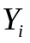) являє собою суму істинного результату вимірювання (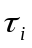) та помилки вимірювання (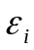): 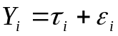. Величини та зазвичай невідомі.
- Істинний результат вимірювання можна виразити як математичне очікування 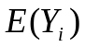: 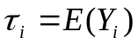.
- Кореляція істинних та помилкових компонентів на множині всіх осіб, які проходять випробування, дорівнює нулю: 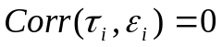.
- Помилкові компоненти будь-яких двох тестів не корелюють: 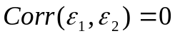.
- Помилкові компоненти одного тесту не корелюють з істинними компонентами будь-якого іншого тесту: 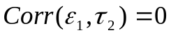.
Хоча змінні істинного результату вимірювання та помилки вимірювання є центральними поняттями класичної теорії тестів, дізнатися що-небудь про них з емпіричного досвіду неможливо. Однак можливо оцінити дисперсії істинного результату (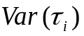) та помилки (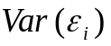).
Прийнявши в якості вихідного положення твердження, що дисперсія отриманих тестових балів (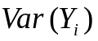) дорівнює сумі дисперсій істинних і помилкових компонентів 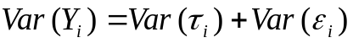, можна визначити надійність тесту (Rel) як 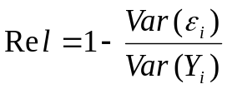 або 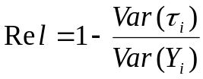. Значення цієї величини змінюється від нуля до одиниці. Надійність являє собою важливу характеристику тесту. Висока надійність означає високу повторюваність результатів тестування в однакових умовах.
Якщо необхідно розрахувати теоретичні параметри, наприклад, надійність, за допомогою емпірично оцінених параметрів, таких як середнє значення, дисперсія, коваріація і кореляція змінних тестових балів, поняття істинного результату і помилки вимірювання повинні бути доповнені припущеннями, що визначають модель оцінювання. Найважливішими припущеннями є:
- τ-еквівалентність: 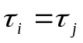;
- істотна τ-еквівалентність: 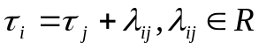;
- τ-однорідність: 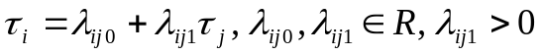;
- некорельовані помилки: 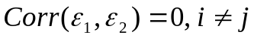;
- рівні дисперсії помилок: 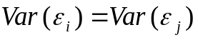.
Припущення 1 і 2 різними шляхами встановлюють те, що два тести вимірюють один і той же атрибут. Це припущення є надзвичайно важливим для того, щоб зробити висновок про ступінь надійності з відмінностей між двома вимірами однакового атрибуту однієї людини. Припущення 1 має на увазі ідеальну ідентичність двох змінних оцінок. Припущення 2 дозволяє двом оцінками відрізнятися на значення позитивної константи. Згідно з припущенням 3 два тести вимірюють один і той же атрибут, встановлюючи, що між справжніми оцінками є лінійна залежність. Припущення 4 допускає, що помилки вимірювання, що відносяться до різних тестовим оцінок, не корелюють. Припущення 5 про рівні дисперсії помилок дозволяє говорити про те, що два тести дають однаково хороші результати вимірювань.
Комбінації даних припущень дозволяють визначити найбільш важливі моделі тестів:
- паралельні тести (припущення 1, 4 і 5);
- істотно τ-еквівалентні (припущення 2 і 4);
- τ-однорідні (припущення 3 та 4).
Найбільш простим набором припущень визначається модель паралельних тестів. Два тести і 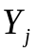 паралельні, якщо вони τ-еквівалентні, їх помилки не корелюють і вони мають однакові дисперсії помилок. Припущення 1 має на увазі, що існує однозначно визначена латентна змінна, ідентична для кожної істинної оцінки. Тому можна упустити індекс i й позначити цю латентну змінну η. Тоді можна записати, що 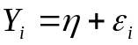.
Для паралельних тестів теоретичні параметри можуть бути вирахувані з параметрів, що характеризують розподіл хоча б двох тестових оцінок, тобто теоретичні параметри ідентифікуються в даній моделі при 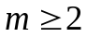. Математичне очікування η дорівнює математичному очікуванню кожного з тестів, не зважаючи на те, що дисперсія η може бути розрахована з коваріації двох різних тестів. Дисперсія 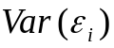 помилки вимірювання розраховується як різниця 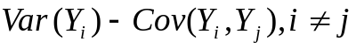. Надійність 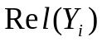 дорівнює кореляції 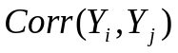 двох різних тестових оцінок.
Модель паралельних тестів призводить до декількох наслідків, які можна перевірити емпірично. По-перше, всі паралельні тести мають рівні математичні очікування , рівні дисперсії і коваріації 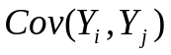 на всій популяції. По-друге, математичні очікування рівні у паралельних тестів у кожній субпопуляції.
Отже, можна сформулювати властивості паралельних тестів:
- 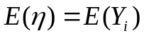;
- 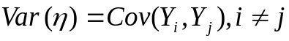;
- 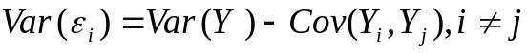;
- 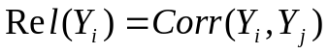;
- 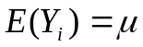;
- 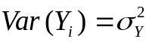;
- 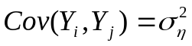;
- 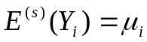.
Модель паралельних тестів не передбачає рівність дисперсій і коваріацій тестових оцінок у субпопуляції. Надійність S сумарної оцінки паралельних тестів 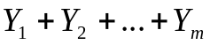 обчислюється за формулою Спірмена-Брауна:

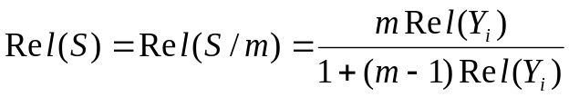.

Модель істотно τ-еквівалентних тестів має менше обмежень, ніж модель паралельних тестів. Два тести і істотно τ-еквівалентні, якщо їх істинні оцінки різняться на позитивну константу та їх помилки не корелюють. Припущення 2 передбачає, що існує латентна змінна η, яка є перетворенням кожної істинної оцінки: 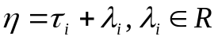, звідси 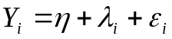. Латентна змінна η однозначно визначена для перетворення. Тому для неї необхідно фіксувати шкалу. Можна фіксувати один з коефіцієнтів 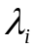 (например, 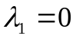 або математичне очікування η (наприклад, 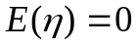).
Надійність в моделі істотно τ-еквівалентних тестів не може бути визначена як кореляція між двома тестами. Тепер надійність дорівнює: 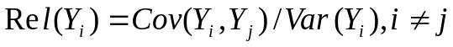. Математичні очікування різних тестів не рівні у кожній субпопуляції. Замість цього різниця двох математичних очікувань 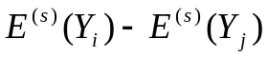 двох істотно τ-еквівалентних тестів і рівна в кожній субпопуляції. Решта властивостей такі ж, як і в паралельних тестів.
Властивості істотно τ-еквівалентних тестів при фіксуванні шкали 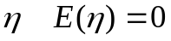:
- ;
- ;
- ;
- ;
- 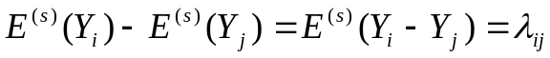.
Надійність S сумарної оцінки істотно еквівалентних тестів 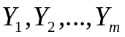може бути розрахована за допомогою коефіцієнта Кронбаха:

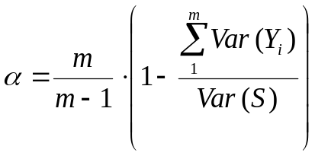.

Цей коефіцієнт є нижньою межею надійності S, якщо мова йде тільки про некорельовані помилки.
Два і тести τ-однорідні, якщо їх істинні оцінки є позитивними лінійними функціями одна одної та їх помилки не корелюють. Припущення 3 має на увазі, що існує латентна змінна η така, що кожна істинна оцінка є позитивною лінійною функцією іншої істинної оцінки, тобто 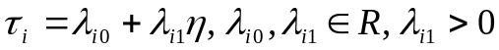, звідси 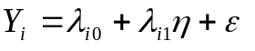.
Латентна змінна η однозначно визначена для позитивних лінійних функцій. Тому для цієї моделі теж необхідно фіксувати шкалу η. Цього можна досягти, фіксуючи пару коефіцієнтів (наприклад, 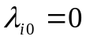 і 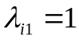) або математичне очікування і дисперсію (наприклад, і 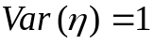).
Всі параметри моделі τ-однорідних тестів визначаються, якщо є хоча б три різні тести, для яких припущення 3 та 4 виконуються. Наступні властивості сформульовані припускаючи, що і . Інші способи фіксації шкали η приведуть до інших формул.
Коваріаційна структура моделі у всій популяції може бути протестована емпірично, якщо є хоча б чотири тестові оцінки. Тільки в цьому випадку модель має менше теоретичних параметрів, що визначають коваріаційну матрицю тестових оцінок, ніж елементів в цій матриці. Структура математичного очікування може бути протестована для трьох тестових оцінок за умови, що математичні очікування тестових оцінок відомі хоча б для чотирьох субпопуляцій.
Властивості τ-однорідних тестів при фіксуванні шкали η і :
- 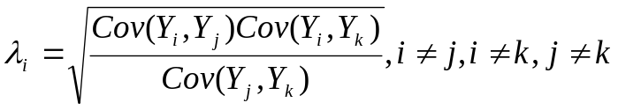;
- 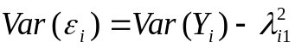;
- 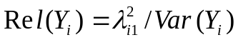;
- 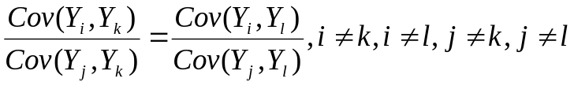;
- 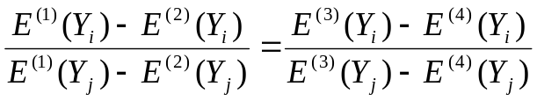
Класична теорія тестів має наступні переваги:
- Використовуючи математичний апарат теорії ймовірності, оцінки студентів можуть бути виражені за допомогою ймовірнісних розподілів відповідних змінних.
- Математичний апарат теорії ймовірності, досить сильний для того, щоб впоратися з проблемами оцінювання, такими як, синтезування інформації про багато тестових завдань, характеристика доказової важливості певних елементів або сукупності даних, оцінювання порівнянності різних доказів.
- Глобальні техніки перевірки моделей дозволяють не лише зіставити модель з даними, а й визначити, де і як дані не відповідають моделі.
- Локальні техніки перевірки моделей дозволяють здійснювати моніторинг операції зворотного висновку для кожного студента, навіть коли статистична модель готова і працює.
Обмеження класичної теорії тестів полягає в тому, що моделі цієї теорії не зовсім адекватні для моделювання відповідей на окремі завдання тесту. Це завдання краще вирішується за допомогою моделей IRT (Item Response Theory), яка визначає, як ймовірність правильних відповідей на одну категорію питань залежить від вимірюваної величини, тобто від латентної змінної. Друге обмеження полягає в тому, що класична теорія тестів сфокусована виключно на помилках вимірювання, не беручи до уваги інші чинники, що визначають тестові бали.
Недоліки класичної теорії тестів:
У класичній теорії тестів часто передбачається, що дисперсії помилок однакові для всіх, незалежно від значення істинного результату окремої людини. Таке припущення може бути невірним в багатьох випадках застосування теорії. У IRT моделях це припущення не робиться.
Найбільшій критиці в класичній теорії тестів піддається те, що тестові бали визначаються досить довільно. Якщо змінні тестових балів не підібрані добре, то модель, що базується на них не буде адекватна. Часто моделі використовують сумарні бали тестових завдань. Але виникає питання, чому слід використовувати саме суму, а не зважену суму, добуток або суму логарифмів.

2.2 Сучасна теорія вимірювань
Під сучасною теорією вимірювань розуміється теорія IRT, призначена для оцінки латентних параметрів особи, що оцінюється (студент), та параметрів завдань тесту шляхом застосування математично-статистичних моделей вимірювання.
На відміну від класичної теорії тестів, для IRT характерним прагнення до фундаментального теоретичного підходу та розв’язанню практичних задач педагогічних вимірювань.
До найбільших значущих переваг IRT відносять наступні:
- IRT перетворює вимірювання, виконані в дихотомічних і порядкових шкалах, у лінійні вимірювання, в результаті якісні дані аналізуються за допомогою кількісних методів.
- Mіра вимірювання параметрів моделей IRT є лінійною, що дозволяє використовувати широкий спектр статистичних процедур для аналізу результатів вимірювань.
- Оцінка складності тестових завдань не залежить від вибірки досліджуваних, на яких вона була отримана.
- Оцінка рівня підготовки студентів не залежить від використовуваного набору тестових завдань.
- Неповнота даних (пропуск деяких комбінацій студент - тестове завдання) не є критичним.
Основні припущення IRT:
- Існують латентні (приховані) параметри особистості, недоступні для безпосереднього спостереження. У тестуванні це рівень підготовленість студента й рівень складності завдання.
- Існують індикаторні змінні, пов'язані з латентними параметрами, доступні для безпосереднього спостереження. За значеннями індикаторних змінних можна судити про значення латентних параметрів.
- Оцінюваний латентний параметр повинен бути одномірним. Це означає, що, наприклад тест, повинен вимірювати знання тільки в одній, чітко заданій, предметної області. Якщо умова одномірності не виконується, то необхідно переробити тест, прибравши завдання, що порушують його гомогенність.
Латентними змінними є, наприклад, почуття патріотизму, толерантність, рівень знань, і т. п. Про величину латентної змінної можна судити з її індикатора (індикаторної змінної). Головне достоїнство індикатора - його доступність для прямого спостереження. Вимірюючи значення індикатора, ми можемо судити про значення латентної змінної, з якою він пов'язаний. Наприклад, індикатором може бути тестове завдання. Значенням індикатора є числове (символьне) вираження реакції студента на це тестове завдання. По цьому індикатору ми можемо судити про рівень знань, які відповідають цьому тестовому завданню.
Отже, основним завданням IRT є перехід від індикаторних змінних до латентним змінних.
IRT має багато моделей, серед них такі основні:
- модель Раша (однопараметрична);
- двопараметрична модель Бірнбаума;
- трьохпарамтрична модель Бірнбаума;
- Graded Model (GM);
- номінальна модель;
- Partial Credit Model (PCM);
- Rating Scale Model (RSM).
Розглянемо в першу чергу модель Раша. В моделі Раша встановлюється зв'язок між двома множинами значень латентних змінних. Першу множину складають значення латентної змінної, що визначає рівень підготовленості випробуваних 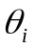, де i - номер досліджуваного, що змінюється в інтервалі від 1 до N (N - кількість студентів). Другу множину складають значення латентної змінної, що характеризує складність j-го завдання 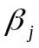. Індекс j змінюється в межах від 1 до M, де M - кількість завдань у тесті.
Для завдання j модель Раша виражає ймовірність відповіді 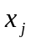 як функцію від θ і параметра , що характеризує завдання j (його складність): 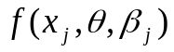.
Модель Раша (однопараметрична) для дихотомічних завдань (з відповідями вірно/невірно) ймовірність правильної відповіді приймає наступний вигляд:

,

де 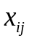 - відповідь студента j на завдання i, дорівнює 1, якщо - вірно, 0 - якщо невірно;
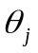 - показник підготовленості студента j;
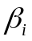 - показник складності завдання i;
Ψ() – логістична функція вигляду 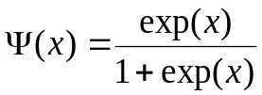.
Звідси - імовірність невірної відповіді.
Георг Раш припустив, що рівень підготовленості випробуваного і рівень труднощі завдання розміщені на одній шкалі і вимірюються в одних і тих же одиницях – логітах. Аргументом функції успіху студента є різниця 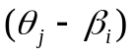. Оскільки модель Раша описує ймовірність успіху випробуваного як функцію одного параметра , то іноді її називають однопараметричної моделлю IRT.
Якщо тест містить завдання з різною диференційною здатністю, то однопараметрична модель Раша не може описати такі емпіричні дані. Тобто завдання відрізняються не тільки складністю, але і тим, наскільки добре вони оцінюють латентну змінну. Для подолання цих труднощів А. Бірнбаум ввів ще один параметр диференціації - α (item discrimination parameter). Цей параметр має ефект посилення важливості різниці між підготовленістю студента і складністю завдання. Імовірність правильної відповіді дорівнює:

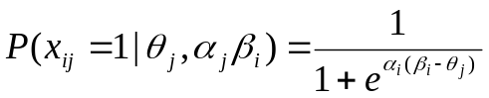.

Додавання параметра диференціації веде до кращої відповідності моделі даними, але також призводить до непаралельності характеристичних кривих. Вони перетинаються для двох оцінок θ, коли 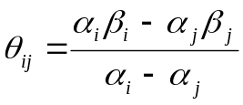 .
Це призводить до логічної проблеми. Поліпшення інтуїтивної природи теорії (шляхом дозволу завданням відрізнятися диференційною здатністю), призводить до того, що модель втрачає просту адитивність. Тобто, в однопараметричній моделі Раша, якщо одна людина з більшою вірогідністю може правильно відповісти на завдання з певним рівнем складності, ніж інша людина, то це виконується для завдання з будь-яким рівнем складності. Тому кажуть, що люди і завдання мають адитивну структуру. Але при додаванні параметра диференціації в двопараметричній моделі Бірнбаума ймовірність підтвердження завдання як функції від здатності буде змінюватися як функція від складності завдання. Це помилка адитивності, яка призводить до того, що деякі дослідники повністю заперечують будь-які узагальнення моделі Раша.
Початкова версія IRT була розроблена для завдань, де ніяких вгадувань не передбачалося. Але якщо мова йде про можливість вибору між декількома варіантами відповідей у тестових завданнях, можна відповісти на які-небудь завдання навмання правильно. Не маючи ніяких знань в матеріалі, людина може випадково вгадати правильну відповідь принаймні на 1% завдань. Завдання можуть різнитися тим, наскільки вони приваблюють людей вгадувати відповідь при низькому рівні знань у цьому матеріалі. На підставі цього в трьохпараметричній моделі Бірнбаума вводиться третій параметр – параметр вгадування γ:

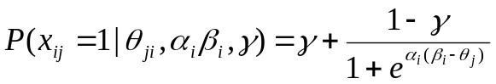

Недоліком введення параметра вгадування є те, що це підвищує ймовірність перетину характеристичних кривих, а отже підвищує неадитивність завдання.
Для завдань з трьома або більше відповідями, була запропонована модель з східчастими або впорядкованими відповідями – модель, що має назву Graded Model [35, 36]. Відповідь може бути проранжована на шкалі балів, наприклад, від слабкого (0) до відмінного (9). Можна використовувати, наприклад, п’ятиступеневу шкалу Лайкерта з варіантами відповідей: "зовсім не згоден", "не згоден" , "нейтральний", "згоден", "повністю згоден".
IRT набагато легше адаптується до переходу від дихотомічних завдань до завдань з багатьма варіантами відповідей, ніж класична теорія тестів. В GM моделі логістична функція визначає ймовірність того, що відповідь буде отримана в категорії k або вище. Для впорядкованих відповідей 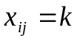, k = 1, 2, 3,…, m, где m – відображає найвище значення θ, ймовірність правильної відповіді дорівнює:

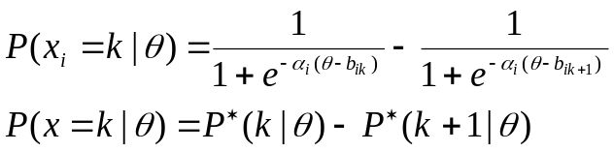

Нахил 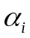 (параметр диференціації) змінюється для завдань, але всередині одного завдання i всі характеристичні криві мають однаковий нахил. Це обмеження рівного нахилу для відповідей на одне завдання запобігає перетину характеристичних кривих, таким чином, можна уникнути негативних ймовірностей. Параметр положення варіюється всередині завдання в межах 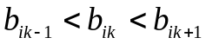. При кожному значенні 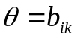 людина має ймовірність 50% правильного вибору відповіді. 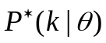 описує ймовірність того, що людина при будь-якому рівні підготовки θ дасть відповідь у певної категорії або більш високої категорії. Крива 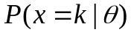 буде немонотонною, за винятком першої та останньої категорії відповідей завдання.
Для першої категорії k = 1 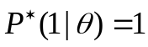 характеристична крива буде монотонно спадною логістичною функцією з нижнім пороговим значенням 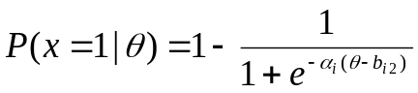.
Для останньої категорії k = m 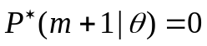 характеристична крива 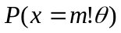 буде монотонно зростаючою логістичною функцією з верхнім пороговим значенням 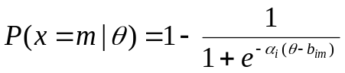.
Номінальна модель – Nominal Model (NM) є альтернативою GM для різноманітних завдань [35], не вимагаючи наперед ніякої специфікації порядку взаємовиключних категорій по відношенню до θ. Номінальна модель характеристичної кривої для категорій u = 1, 2, ...,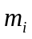 завдання i виглядає:

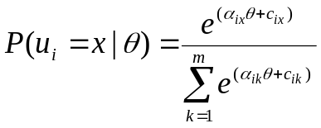,

де 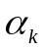 - параметри диференціації;
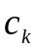 - перетини.
Додаткові обмеження вводяться для ідентифікації моделі. Сума кожного набору параметрів повинна бути рівною нулю: 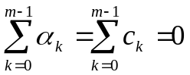.
Номінальна модель використовується, коли між варіантами відповіді може бути визначений попередньо заданий порядок. Іншими словами, модель дозволяє визначити, який порядок варіантів відповіді асоціюється з високим рівнем риси чи характеристики, що лежить в основі. Ця модель також використовується для визначення місцезнаходження нейтральної відповіді на шкалі Лайкерта серед впорядкованих відповідей.
Для завдань з двома і більше відповідями була розроблена модель, що має назву Partial Credit Model [15]. Вона відноситься до родини моделей Раша і володіє характерними для всієї родини властивостями: проста адитивність і незалежність оцінок завдань від досліджуваних та оцінок досліджуваних від параметрів завдань.
Модель припускає, що з упорядкованих категорій завдання 0 <1 <2, ..., <m умовна ймовірність отримання оцінки в категорії х, а не х-1 повинна монотонно зростати на області визначення латентної змінної. Очікування того, що людина j вибере категорію x, а не x-1, для завдання i моделюється: 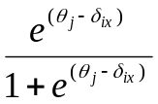, де 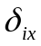 - параметр завдання, що визначає ймовірність вибрати категорію x, а не x-1. Параметр може розглядатися як ступенева складність завдання, що асоціюється характеристикою, що лежить в сонові, де категорії х-1 і х перетинаються.
Імовірність того, що людина j вибере категорію x з одним із можливих категорій 0, 1, 2, ..., m завдання i може бути представлена в наступному вигляді моделі:

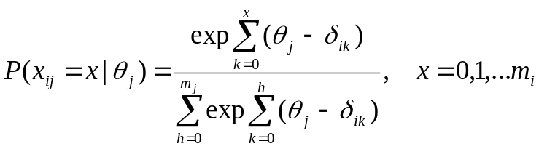.

Таким чином, ймовірність того, що людина j вибере категорію x завдання i, є функцією різниці рівня латентної характеристики і ступеневої складності (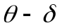).
Модель PCM представляє з себе обмежену версію номінальної моделі, де не тільки повинні бути лінійними функціями категорій, але й ці лінійні функції повинні мати однаковий нахил для всіх завдань.
Модель Rating Scale Model оцінної шкали отримана з моделі PCM з тим же самим обмеженням на рівні коефіцієнти диференціації для всіх завдань. Відмінність цієї моделі в тому, що відстань між кроками складності від категорії до категорії всередині кожного завдання однакові для всіх завдань. Модель RSM включає додатковий параметр 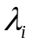, який розташовує завдання i на шкалі вимірювання. Функція відповіді для безумовної імовірності того, що людина j вибере категорію x завдання i з одним із можливих результатів 0, 1, 2, ..., m дорівнює:

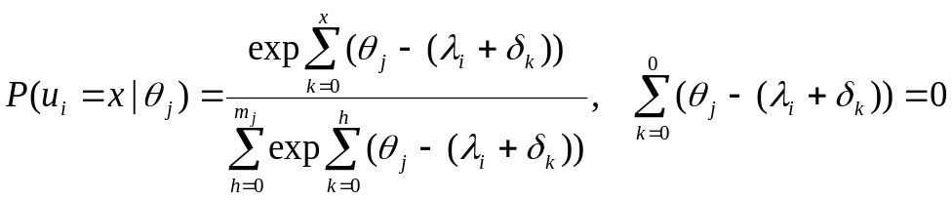.
Обмеження, що полягає у тому, що фіксований набір оцінок використовується для внутрішньої множини завдань, вимагає того, щоб формат завдань був однаковим на всій шкалі (наприклад, всі завдання мали чотири категорії відповідей).
Класична теорія тестів знайшла широке застосування протягом десятиліть. Її оцінки вимірюються в порядковій шкалі. При її використанні латентна змінна рівня знань вимірюється як доля вірних відповідей. Перевага цієї теорії у тому, що вона проста, наглядна та легка для розуміння. Однак, ця теорія володіє суттєвими недоліками.
Так, оцінка рівня знань залежить від набору тестових завдань. Наприклад, якщо тест складається з легких завдань, то доля вірних відповідей буде більшою. Якщо тестові завдання складні, то доля правильних відповідей буде невеликою. Результати об’єктивних вимірювань не повинні залежати від вимірювального інструменту (в даному випадку – набора тестових завдань).
Крім того, результати вимірювання при використанні класичної теорії тестів є суттєво нелінійними. Одна і та сама різниця в числі вірних відповідей по краях шкали і в середині шкали відповідають різній різниці в рівні знань.
Різноманітні моделі родини Раша успішно використовуються у світі для оцінки рівня знань учнів та студентів. З їхньою допомогою можна виміряти й інші психометричні латентні змінні, оскільки по суті вони представляють собою вимірювальний інструмент. Моделі родини Раша знайшли широке застосування в області вимірювань в соціально-економічних системах, зокрема в освітній галузі, в медицині, спорті. Отримані оцінки латентних змінних вимірюються на шкалі інтервалів. Використання цих моделей не потребує участі експертів, вони повністю базуються на математико-статистичних методах.

2.3 Алгоритми розрахунку параметрів моделі Partial Credit Model

2.3.1 Метод власного вектору
Метод власного вектору (Eigenvector Method) заснований на побудові матриці парних порівнянь В. У цій матриці елемент b_{ij} дорівнює кількості завдань, за якими особа і дала правильну відповідь, а особа j – неправильну. Діагональні елементи матриці В дорівнюють нулю.
Після того, як отримана матриця парних порівнянь В, необхідно возводити її у квадрат до тих пір, поки усі її елементи не будуть додатніми.
Згідно з алгоритмом власного вектору після того, як отримана матриця В з ненульовими елементами, вона має бути перетворена у матрицю D зі значеннями dij равными bіj/bji.
Потім необхідно знайти власний вектор матриці D, взяти його логарифм та відцентрувати результати. Отримані значення будуть оцінкою якості освіти заданих об’єктів.
Сааті показав, що для матриці D складності завдань є натуральним логарифмом власного вектора, що асоціюється з максимальним власним значенням матриці D. Він довів, що оскільки D – примітивна та нерозкладна матриця, то вона має реальне додатнє власне значення N та власний вектор, що з ним асоціюється. Унікальне рішення тоді отримується шляхом знаходження нормалізованого власного вектора.
Сааті показав, що необхідною та достатньою умовою для матриці D бути узгодженою є те, що максимальне власне значення λmax дорівнює N, де N – розмірність матриці. Як міру відхилення від узгодженості Сааті використовує індекс узгодженості (consistency index): CI = (λmax - N)/(N - 1). Він стверджує, що матриця достатньо узгоджена, якщо CI менше 1.
Отже, метод власного вектора має наступні кроки:
- Побудова матриці парних порівнянь.
- Возведення матриці парних порівнянь у ступінь, поки всі її елементи будуть ненульовими.
- Побудова матриці D з матриці парних порівнянь.
- Знаходження власного вектора, що асоціюється з максимальним власним значенням матриці D.
- Розрахунок логарифма власного вектора, центрування отриманих результатів навколо 0.
Для вирішення задачі знаходження власного вектору може бути використаний наступний алгоритм. Сааті довів теорему, яка стверджує, що нормалізовані строчні суми степіней примітивної матриці у границі дають власний вектор. Тому короткий обчислювальний спосіб отримання власного вектора – возводити матрицю у степінь, кожна з яких є квадратом попередньої. Строкові суми розраховуються та нормалізуються. Обчислення припиняються, коли різниця між сумами у двох послідовних розрахунках менша за задану величину.
Отже, цей алгоритм працює наступним чином:
- Вихідна матриця D возводиться в квадрат, в результаті чого отримуємо матрицю M з елементами m_{ij}, що розраховуються наступним чином:

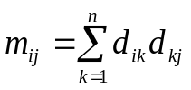.

- Розраховується нормалізований власний вектор матриці M з елементами m_{ij}:

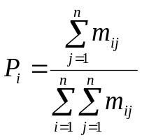.

- Матриця М возводиться у квадрат.
- Розраховується нормалізований власний вектор отриманої матриці.
- Якщо різниця між елементами двох послідовно отриманих власних векторів менша заданої величини, то останній власний вектор є кінцевим результатом. Якщо різниця більша, то остання матриця возводиться у квадрат та повертаємося на крок 3.

2.3.2 Методи засновані на функції максимальної правдоподібності
При великих об’ємах вибірки можна розрахувати значення θ_{i}’ та β_{j}’, до яких внаслідок ітераційної процедури будуть прагнути θ_{i} та β_{j}. Зазвичай ітераційна процедура виконується методом максимальної правдоподібності (Maximum Likelihood Estimation), запропонованим Р. Фішером. Функцією правдоподібності L дискретної випадкової величини a_{ij} (елементи бінарної матриці значень розривів) називається функція аргументів θ_{i} і β_{j} у вигляді добутку ймовірностей для всіх можливих значень i (і=1,…,N) та j (j=1,…,M):

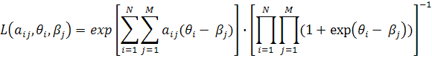.

В якості точечних оцінок латентних параметрів приймають такі їхні значення, при яких функція правдоподібності досягає свого глобального максимума. Ці оцінки називаються оцінками найбільшої правдоподібності. Оскільки функції L и lnL досягають максимума при однакових значеннях аргументів, то зручно шукати максимум функції lnL, що називається логарифмічною функцією правдоподібності:

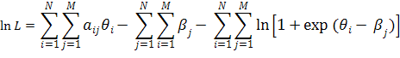.

Для знаходження максимуму логарифмічної функції правдоподібності необхідно знайти частинні похідні функції по кожному її аргументу та прирівняти їх до нуля:

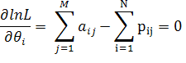,
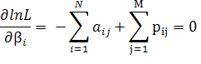.

Отримана система рівнянь вирішується в ітераційному циклі шляхом послідовної підстановки знайдених значень аргументів в якості вихідних. Цикл переривається, коли різниця в аргументах не стане меншою за наперед задану величину. Система рівнянь правдоподібності нелінійна, тому для організації ітераційного циклу необхідне застосування обчислювальної техніки.
Метод умовної максимальної правдоподібності (Conditional Maximum Likelihood Estimation) ґрунтується на виведенні функції умовної максимальної правдоподібності зручно ввести наступні позначення: 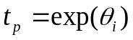, 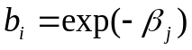, 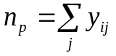, 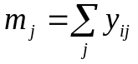, де 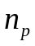 та 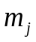 є достатньою статистикою (доля правильних і неправильних відповідей) по 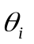 та 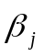 відповідно. Тоді функція правдоподібності матиме вигляд:

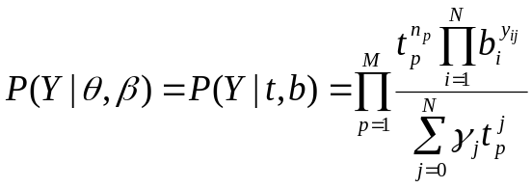.

Тоді функція умовної правдоподібності дорівнює:

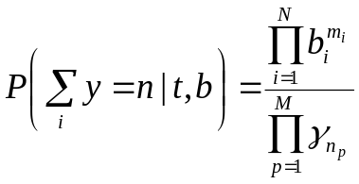.

Логарифмічна функція умовної правдоподібності визначається 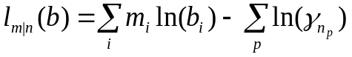.
Метод зваженої правдоподібності (Weighted Likelihood Estimation) визначає зважену оцінку θ, 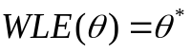, як значення θ, при якому зважена функція правдоподібності 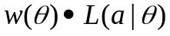 досягає максимального значення.
 є розв’язком рівняння

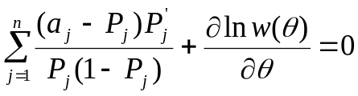.

2.3.3 Порівняння методів оцінки параметрів
Розглянемо переваги та недоліки наведених методів.
Переваги методу максимальної правдоподібності:
- незалежність від розподілу параметрів осіб та завдань;
- гнучкість щодо відсутніх даних;
- можливість аналізувати будь-яку кількість осіб та завдань;
- симетричний аналіз осіб та завдань, такий, що транспонування рядків та стовпчиків не змінить оцінок;
- гнучкість значень осіб та завдань;
- можливість включити різні варіанти моделей IRT в одному аналізі;
- проміжні категорії, що не спостерігаються, можуть бути отримані з точними ймовірностями;
- оцінка усіх параметрів, що не відповідають екстремальним значенням відповідей (усі правильні або усі неправильні).
- усі особи з рівним сумарним значенням балів по однакових завданнях мають однакові логіти якості освіти; усі завдання з рівним сумарним значеням балів по однакових особах мають однакові логіти складності.
Недоліки методу максимальної правдоподібності:
- екстремальні оцінки осіб та завдань (усі правильні або усі неправильні) вимагають додаткового оцінювання;
- оцінки статистично неузгоджені;
- відхилення оцінок при малій кількості осіб та завдань збільшує розрив між оцінками у логітах.
- перевірка по критерію хі-квадрат може бути завищеною.
Основна перевага алгоритму PROX – це його швидкість. Також він володіє перевагами 2 – 9.
До недоліків алгоритму PROX належить те, що він працює, базуючись на припущенні нормального розподілу параметрів осіб та завдань. Недоліки 1 – 4 є також для нього притаманними.
До переваг методу умовної максимальної правдоподібності можна віднести переваги 1, 6 – 9, а також статистичну узгодженість оцінок та мінімально розкидані оцінки завдань.
До недоліків належать наступні:
- обмежена гнучкість за відсутності даних;
- кількість завдань обмежена;
- асиметричний аналіз параметрів осіб та завдань (транспонування рядків та стовпчиків змінює оцінки);
- екстремальні оцінки осіб та завдань (усі правильні або усі неправильні) вимагають додаткового оцінювання;
- розкидані оцінки осіб.
Перевагами методу маргінальної максимальної правдоподібності є 3, 6 – 9 та:
- незалежність від розподілу параметрів завдань;
- гнучкість при відсутніх даних визначається мінімальною кількістю балів для особи;
- гнучкість при різних значеннях завдань;
- статистична узгодженість оцінок;
- мінімально розкидані оцінки завдань.
До недоліків належать наступні:
- заданий розподіл параметрів осіб;
- асиметричний аналіз параметрів осіб та завдань (транспонування рядків та стовпчиків змінює оцінки);
- не надає оцінок параметрів осіб;
- екстремальні оцінки осіб та завдань вимагають додаткового оцінювання.

3 Розробка вимог до програмного забезпечення

3.1Концепція продукту
Задача програмного продукту - надавати можливість перевірити тест на будь-якій стадії його створення будь-якого призначення з будь-якої області на надійність, тобто давати кількісну характеристику точності вимірювання досліджуваного в тесті явища.
Назвемо цей програмний продукт REM (Reliability Estimation Module).
Продукт повинен обчислювати надійність тесту згідно певного алгоритму розрахунку надійності тесту.
Продукт повинен бути зручним у використані.
Продукт повинен інтегруватися до будь-якої системи, призначеної на автоматизацію процесу створення та покращення тесту, для розрахунку надійності цього тесту.
Повинен бути доступний онлайн 24 години на добу.
Для використання в якості окремого сервісу продукт повинен мати зрозумілий веб-інтерфейс користувача.
Для використання в якості окремого сервісу або для інтеграції в іншу систему продукт повинен бути безкоштовним.
Повна незалежність від платформи реалізації.
Для використання цього продукту необхідно лише мати браузер та доступ до Інтернету.
Повинна бути можливість вдосконалювати продукт не знімаючи його з ринку
Документація по використанню повинна бути доступна для будь-якого бажаючого.

3.2 Зацікавлені сторони та потенційні користувачі
Проаналізував предметну область, можна виділити два бізнес процеси:
- Лектор склав тест для перевірки знань з якогось предмету (наприклад фізика). Для того, щоб використовувати цей тест на великій аудиторії студентів для перевірки їх знань з фізики, лекторові необхідно бути впевненим, що цей тест дійсно буде давати результати з певною точністю, тобто помилка буде мінімальною. Лектор вирішує скористатися онлайн сервісом перевірки надійності тесту. Передбачається, що пробне тестування на певній виборці людей проведено. Він завантажує відповідну веб-сторінку даного сервісу, реєструється там, або авторизується, вводить необхідні вхідні дані, завантажуючи файл xml формату, або мануально; та запускає процес перевірки надійності. В результаті отримує певну числову або у іншій зрозумілій формі оцінку тесту на надійність. Переглядає результати. Зберігає результати на своєму пристрої (USB, CD тощо), або на сервері під своїм профілем.
- Система, призначена для створення та удосконалення тесту з будь-якої області знань, не має функціоналу перевірки надійності цього тесту. Власники системи вирішують скористатися вже готовим рішенням, представленим на ринку. Для цього з сайту даного сервісу скачується архів компоненту. Інтегрується до системи та стає одним із функціоналів системи. В процесі створення тесту чи його удосконалення за допомоги стандартного інтерфейсу та шини даного компоненту дані тестування передаються до цього компоненту, оброблюються згідно внутрішнього алгоритму та передаються назад до системи.
З вище описаних бізнес процесів можна виділити двох потенційних користувачів:
- Система, призначена для автоматизації процесу створення та подальшої роботи з тестами. Назвемо цього користувача – зовнішня система
- Будь-яка особа, зацікавлена у перевірці свого тесту на надійність на будь-якому етапі створення чи використання цього тесту. Назвемо цього користувача – Лектор.

3.3 Розробка функціональних вимог до програмного забезпечення
Користувач 1 – Зовнішня система.
Головні вимоги цього користувача представлені на рисунку 3.1.

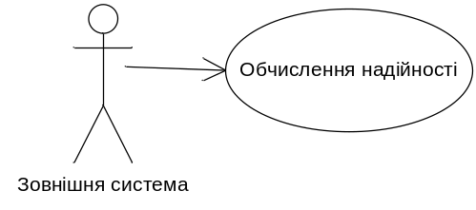
Рисунок 3.1 – Вимоги зовнішньої системи

У таблиці 3.1 представлений опис функцій.
Таблиця 3.1- Опис функцій
Назва | Передача даних в систему та отримання результатів
Користувач | Система, призначена для автоматизації процесу створення та подальшої роботи з тестами
Короткий опис | Передача даних в компонент для обчислення надійності тесту та отримання результатів обчислень.
Передумови | - Компонент повинен бути інтегрований до системи.  - Запит до системи на обчислення надійності.
Події | - Передача зовнішньою системою даних через шину до компоненту.  - Перевірка компонентом вхідних даних на відповідність  - Повідомлення про те, що данні прийняті.  - Обчислення надійності тесту.  - Формування результатів.  - Передача результатів до зовнішньої системи.  - Перевірка зовнішньою системою даних на відповідність.  - Прийняття результатів.
Післяумови | Компонент готовий для повторного обчислення надійності.
Обробка помилок | Зовнішня система не може ввести дані, що не відповідають вимогам компоненту. Може бути видана одна з даних помилок:  - не всі дані;  - невірний формат даних;  - відсутність даних.
Закінчення таблиці 3.1
Назва | Передача даних в систему та отримання результатів
Система не може отримати результати, які не відповідають вимогам. Може бути видана одна з даних помилок:
- не всі дані;
відсутність даних.

На рисунку 3.2 представлено процес обчислення надійності.

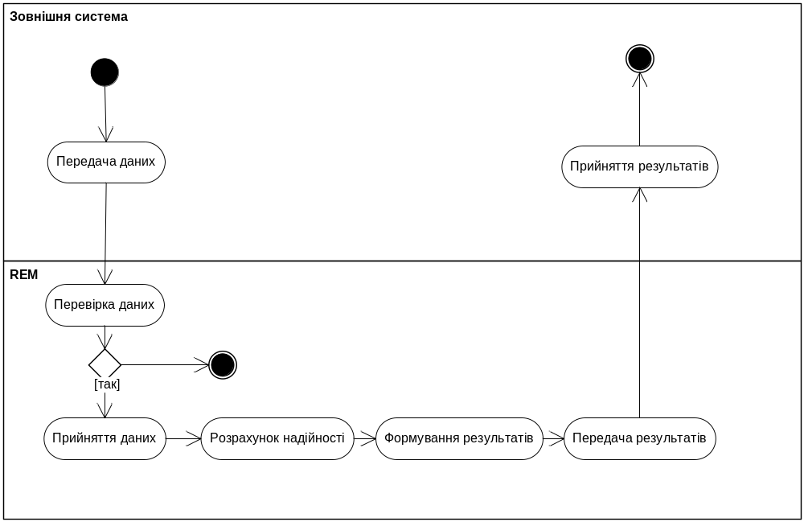
Рисунок 3.2 – Процес обчислення надійності

Користувач 2 – Лектор.
Головні вимоги цього користувача представлені на рисунку 2.3.

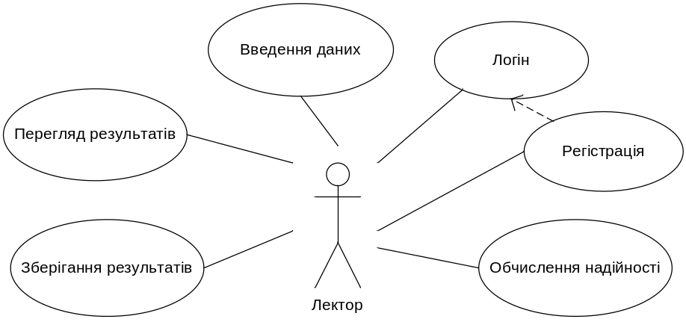
Рисунок 3.3 – Вимоги лектора

Розглянемо детальніше головні функції.
- «Логін».
На рисунку 3.4 представлена функція «Логін».

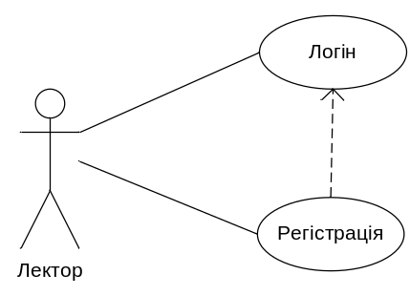
Рисунок 3.4 – Функція «Логін»

У таблиці 3.2 представлений опис цієї функції.
Таблиця 3.2- Опис функції «Логін»
Назва | Логін до REM
Користувач | Будь-яка особа, зацікавлена у перевірці свого тесту на надійність на будь-якому етапі створення чи використання цього тесту
Короткий опис | Логін до компоненту
Передумови | Правильний логін та пароль.
Події | - Клікнути на посилання «логін» на веб-сторінці.  - Ввести правильний логін
Закінчення таблиці 3.2
Назва | Логін до REM
3) Ввести правильний пароль.
4) Клікнути на кнопку «логін» на веб-сторінці.
Післяумови | Користувач має можливість працювати з компонентом.
Обробка помилок | Користувач не може отримати доступ до компоненту, якщо його логін та пароль не вірні. Може бути видана одна з даних помилок:  - невірний логін;  - невірний пароль  - відсутність даних.

На рисунку 3.5 представлено процес логіну до системи.

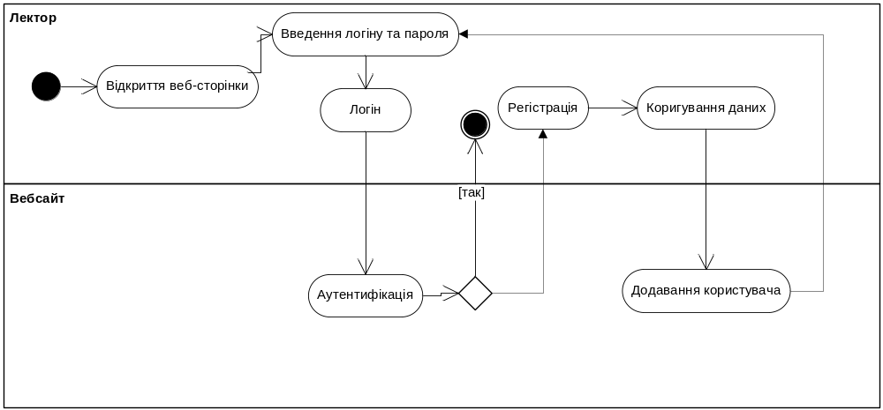
Рисунок 3.5 – Процес логіну

- «Введення даних», «Перегляд результатів», «Збереження результатів».
У таблиці 3.3 представлений опис цих функцій.
Таблиця 3.3- Опис функцій
Назва | Введення даних до інтерфейсу системи, перегляд результатів та збереження результатів по заданому шляху.
Користувач | Будь-яка особа, зацікавлена у перевірці свого тесту на надійність
Продовження таблиці 3.3
Назва | Введення даних до інтерфейсу системи, перегляд результатів та збереження результатів по заданому шляху.
 | на будь-якому етапі створення чи використання цього тесту. В даному випадку розглядається лектор.
Короткий опис | Лектор вводить дані до інтерфейсу системи у xml форматі, або просто мануально.
Передумови | Дані відповідають вимогам системи.
Події | - Клікнути на посилання «Ввести дані» на веб-сторінці.  - Ввести дані.  - Клікнути на кнопку «Розрахунок».  - Отримання повідомлення про успішне завершення обчислень.  - Клікнути на кнопку «Перегляд результатів».  - Клікнути на кнопку «Збереження результатів».  - Зберегти результати на сервері під своїм профілем, або на USB/CD.
Післяумови | Користувач має можливість скористуватися сервісом обчислення надійності знову.
Обробка помилок | Користувач не може ввести дані, якщо вони не відповідають вимогам компоненту. Може бути видана одна з даних помилок:  - не всі дані;  - невірний формат даних.  Користувач не може переглянути дані у випадку збою в роботі компонента. Може бути видана одна з даних помилок:  - не можливо відобразити дані;  - необхідно повторне обчислення.  - Користувач не може отримати результати, які не відповідають

Закінчення таблиці 3.3
Назва | Введення даних до інтерфейсу системи, перегляд результатів та збереження результатів по заданому шляху.
вимогам. Може бути видана одна з даних помилок:
- не всі дані;
- відсутність даних.
Користувач не може зберегти дані у випадку неполадок з носієм або з сервером. Може бути видана одна з даних помилок:
- недостатньо місця на носії;
- збій в доступі до носія;
збій в доступі до серверу.

На рисунку 3.6 представлено процес обчислення надійності.

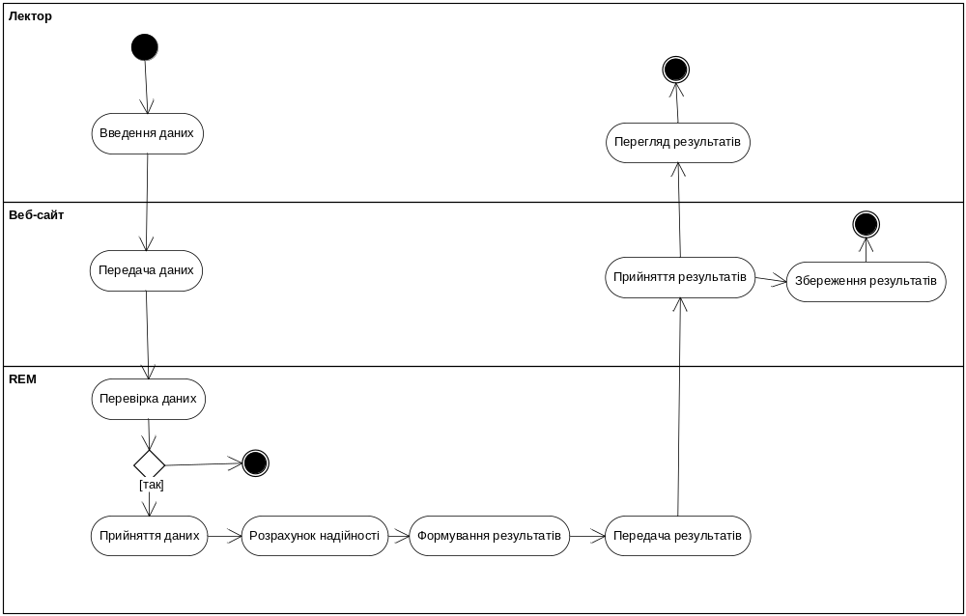
Рисунок 3.6 – Процес обчислення надійності

Таким чином можна виділити основні функціональні вимоги:
Система повинна інтегруватися до зовнішньої системи як окремий функціонал або сервіс.
Система повинна надавати можливість ввести в себе дані, необхідні для обчислення надійності, що задовольняють вимогам системи.
Система повинна обчислювати надійність для тесту, дані якого були введені.
Система повинна передавати результати до зовнішньої системи у вигляді, що відповідає вимогам зовнішньої системи.
Система повинна мати інтерфейс користувача.
Система повинна функціонувати через Інтернету.
Система повинна мати інтерфейс користувача.
Система повинна надавати можливість користувачеві (лекторові в даному випадку) авторизуватися або за регіструватися у системі.
Система повинна дозволяти вводити дані користувачу двома способами: мануально та у вигляді файлів txt.
Система повинна представляти результати обчислень користувачу.
Система повинна надавати користувачу можливість обирати шлях для зберігання результатів обчислень.
Система повинна надавати можливість користувачу зберегти результати обчислень за обраним шляхом (або під своїм профайлом на сервері, чи на USB/CD тощо.).

3.4 Верифікація вимог ПЗ
Для перевірки коректної працездатності спроектованого програмного забезпечення буде проведення функціональне тестування системи за допомогою програмного додатку Selenium Ide. Функціональне тестування буде проводитись з метою перевірки реалізованості функціональних вимог.
Для проведення функціонального тестування розроблені методики, які включають наступні випробовування:
Для зовнішньої системи:
- методика випробовувань функцій введення даних до системи:
  - передання даних до компоненту через шину;
  - перевірка даних на відповідність;
  - отримання повідомлення по прийняття даних.
- методика випробовувань отримання результатів:
  - передання даних до компоненту через шину;
  - перевірка даних на відповідність;
  - отримання повідомлення по прийняття даних;
  - обчислення надійності;
  - передання компонентом даних через шину до системи;
  - отримання повідомлення про успішне отримання результатів.
Для лектора:
- методика випробовувань функцій логіну до системи:
  - загрузка веб-сторінки;
  - введення логіну та пароля;
  - отримання повідомлення про успішну авторизацію.
- методика випробовувань функцій введення даних до системи:
  - введення даних до інтерфейсу компоненту мануально, або у форматі xml;
  - передача даних до компоненту через шину;
  - перевірка даних на відповідність;
  - отримання повідомлення по прийняття даних.
- методика випробовувань отримання результатів:
  - введення даних до інтерфейсу компоненту мануально, або у форматі xml;
  - передача даних до компоненту через шину;
  - перевірка даних на відповідність;
  - отримання повідомлення по прийняття даних;
  - обчислення надійності;
  - передання компонентом даних через шину до інтерфейсу користувача;
  - візуалізація результатів обчислення у інтерфейсі користувача.
- методика випробовувань функцій збереження даних:
  - введення даних до інтерфейсу компоненту мануально, або у форматі xml;
  - обчислення надійності;
  - візуалізація результатів;
  - вибір пункту меню «збереження даних»;
  - вибір шляху збереження;
  - збереження результатів за вказаним шляхом.
Критерії прийнятності результатів випробувань:
  - Відповідність фактичних кількісних та якісних характеристик об’єкту випробувань нормованим характеристикам та відсутність повідомлень про помилки, викликані діями при виконанні перевірки.
  - Відсутність (або усунення з припустимими результатами повторних перевірок) невідповідностей/недоліків, які перешкоджають виконанню наступних етапів випробувань.
  - Наявність узгоджених рішень з усуненням у майбутньому всіх невідповідностей/недоліків, які не перешкоджають виконанню наступних етапів випробувань.
Метою проведення випробувань є підтвердження виконання програмним забезпеченням заданих функцій. Головною метою проведення попередніх випробувань є підтвердження працездатності програмного продукту.

3.5 Огляд існуючого программного забезпечення для розрахунку надійності тесту
На сьогоднійшній день існує багато різноманітного программного забеспечення, призначеного для оцінки різноманітних показників тесту [14]. В тому числі і показник надійності тесту.
Основними критеріями стали: платна чи безкоштовна версія продукту, чи має інтернет доступ, чи можлива інтеграція продукту, та яким методом знаходиться надійність тесту.
Детальний огляд представлений у таблиці 3.1
Таблиця 3.4 – Огляд існуючого программного забезпечення
# | ПЗ | Платне/  безкоштовне | Інтернет  доступ | Інтеграція | Оцінка надійності
1 | RUMM2030 | Платне | Ні | Ні | Separation Index,  KR-20
2 | Winsteps | Платне | Ні | Так | KR-20
4 | Minifac | безкоштовне | Ні | Ні | KR-20
5 | Ministep | безкоштовне | Ні | Так | KR-20
6 | REM | безкоштовне | так | Так | KR-20

4 Розробка програмного забезпечення

4.1 Вибір архітектури

4.1.1Клієнт-серверна архітектура
Із розвитком інформаційно-комунікаційних технологій зростає складність інформаційних систем і обсяги даних у них. Кожна прикладна програма є відображенням якоїсь частини реального світу і містить його формалізований опис у вигляді даних. Великі масиви даних розміщують окремо від коду програми, що виконується, і організовують у вигляді баз даних. Для роботи з даними використовують особливі програмні комплекси, системи управління базами даних (СУБД) [15].
На сучасному етапі розвитку засобів опрацювання даних домінує клієнт-серверна архітектура, у рамках якої деяка прикладна програма може взаємодіяти з іншими такими програмами у рамках мережі шляхом обміну даними через сервер баз даних [16].
Сервер приймає й опрацьовує запити до бази даних, після чого відправляє отримані результати назад клієнтові. Таке опрацювання включає перевірку повноважень клієнта, забезпечення вимог цілісності, а також виконання запиту й оновлення даних. Схема клієнт-серверної архітектури представлена на рисунку 4.1.

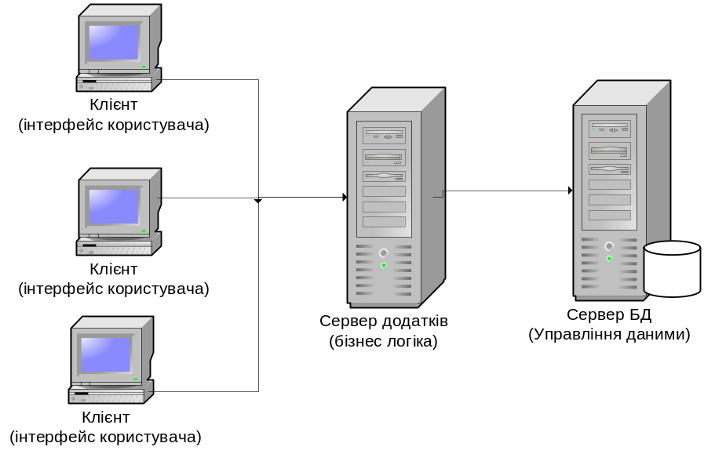
Рисунок 4.1 – Клієнт-серверна архітектура

Архітектура клієнт-сервер має ряд переваг:
  - забезпечується ширший доступ до існуючих баз даних;
  - підвищується загальна продуктивність системи: оскільки клієнти та сервер перебувають на різних комп'ютерах, їхні процесори можуть виконувати різні завдання паралельно. Налаштування продуктивності комп'ютера із сервером спрощуються, якщо на ньому виконується тільки робота з базою даних;
  - знижується вартість апаратного забезпечення; досить потужний комп'ютер з більшим пристроєм зберігання потрібний тільки серверу – для зберігання й управління базою даних.

4.1.2Сервіс-орієнтована архітектура
Сьогодні спостерігається стійкий ріст інтересу до концепції сервіс-орієнтованої архітектури (service-oriented architecture, SOA). Свідчення тому - оцінки аналітичних компаній і зусилля великих постачальників програмного забезпечення по просуванню цього підходу. SOA - це не технологія, а спосіб проектування й організації інформаційної архітектури [17].
SOA "підштовхує" до використання альтернативних технологій і підходів (таких як обмін повідомленнями) для побудови додатків за допомогою зв'язування сервісів, а не за допомогою написання нового програмного коду. У цьому випадку, при належному проектуванні, застосування повідомлень дозволяє компаніям вчасно реагувати на зміну ринкових умов - "набудовувати" процес обміну повідомленнями, а не розробляти нові додатки [17].
Стратегічна цінність SOA:
- скорочення часу реалізації проектів, або "часу виходу на ринок";
- підвищення продуктивності;
- більш швидка й менш дорога інтеграція додатків.
Відомо, що реалізація традиційних рішень для інтеграції прикладних програм непросте завдання, що вимагає істотних капіталовкладень. Крім того, часто при впровадження необхідне написання програмного коду [18]. SOA передбачає розміщення сервісів у мережі в режимі виконання, тобто дозволяє автоматизувати ці ресурсномісткі процеси, завдяки чому істотно скорочуються всі витрати на інтеграцію. Схема сервіс-орієнтованої архітектури представлена на рисунку 4.2.

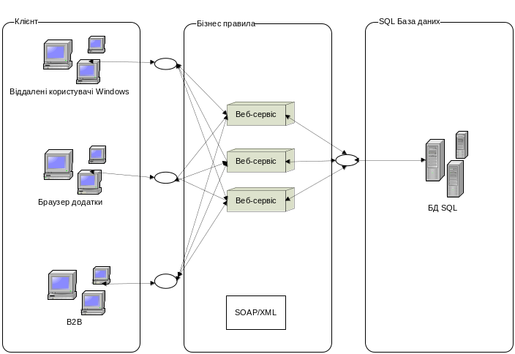
Рисунок 4.2 – Сервіс-орієнтована архітектура

Тактичні переваги SOA:
  - більш прості розробка й впровадження додатків;
  - використання поточних інвестицій;
  - зменшення ризику, пов'язаного із впровадженням проектів в області автоматизацією послуг і процесів;
  - можливість безперервного поліпшення надаваної послуги;
  - скорочення числа обігів за технічною підтримкою;
  - підвищення показника повернення інвестицій.
Отже, технологія Web Services призначена для створення розподілених додатків, що функціонують у середовищі Інтернет (і всіх його варіацій типу інтранет та екстранет), компоненти яких взаємодіють на базі стандартних Web-протоколів.

4.1.3Вибір архітектури реалізації ПЗ
Враховуючи головні вимоги до програмного продукту, таких як:
- незалежність від платформ, інструментів, мов розробки;
- універсальність;
- інтегрованість до різних систем (plug-able);
- легкість у використанні;
- невеликі затрати на створення;
- використання стандартизованих інтерфейсів;
- багаторазове використання;
- Інтернет доступ та інше,
можна зробити висновок, що найбільш підходить сервіс-орієнтована архітектура у вигляді веб-сервісу.
Веб-сервіси мають деякі переваги, що повноцінно задовольняє вимоги до програмного забезпечення.
Web-сервіси (XML Web-services) - це частина бізнес-логіки розподіленого додатки, розміщена де-небудь в мережі Internet, доступ до якої здійснюється за допомогою стандартних Internet-протоколів, таких наприклад, як HTTP або SMTP. Хоча під дане визначення потрапляють багато технології, що використовуються в останній час (CORBA, J2EE, CGI), основний відмінною рисою Web-сервісів є те, що вся передача даних полягає в стандарті XML. Тим самим забезпечується незалежний від мови програмування спосіб представлення даних. Web-сервіси володіють такими специфічними особливостями:
- Базуються на XML. Використання XML в якості рівня
представлення даних для всіх протоколів і технологій Web-сервісів
дозволяє взаємодіяти їм на їх базових рівнях.
- Є слабкозв'язаного (loosely-coupled). Користувач Web- сервісу не прив'язаний безпосередньо до даного Web-сервісу; інтерфейс Web-сервісу може змінюватися з часом, але це не буде впливати на можливість користувача використовувати Web-сервіс. Сільносвязанная система передбачає, що клієнтська і серверна логіка тісно пов'язані одним, тобто, якщо змінюється один інтерфейс, то необхідно оновити та іншої. Застосування слабкозв'язаного архітектури дає зробити систему краще керованою і робить інтеграцію декількох систем більш простий.
- Є крупномодульних (coarse-grained). Об'єктно- орієнтовані технології, як наприклад Java, надають свої сервіси через конкретні методи.
- Можливість синхронної і асинхронної роботи. Синхронність припускає пов'язаність користувача з виконуваним сервісом. При синхронному виклик клієнт блокує сервіс й очікує завершення виконання операції і тільки потім продовжує роботу. Асинхронні операції дозволяють користувачеві звертатися до сервісу і потім тут же виконувати будь-які інші дії.
- Підтримка віддаленого виклику процедур (remote procedure call - RPC). Web-сервіси дозволяють користувачеві викликати процедури, функції, методи або віддалені об'єкти за допомогою XML-базованого протоколу
- Підтримка обміну документами. Основним чинником переваги XML є загальний спосіб уявлення не тільки даних, але і також досить складних документів. Web-сервіси надають прозорий обмін документами для полегшення бізнес-інтеграціі.
Саме реалізація цієї архітектури забезпечить створенню та випуску на ринок програмного продукту для обчислення надійності тесту. Схема архітектури представлена у додатку Б.

4.2 Вибір технології

4.2.1 Платформа J2EE
Мова програмування Java, що входить у платформу JavaEE має набір наступних характеристик [19]:
  - мова програмування об'єктно-орієнтована, у той же час досить проста для освоєння;
  - цикл розробки додатків скорочений за рахунок того, що система побудована на основі інтерпретатора;
  - додаток виходить автоматично переносним між безліччю платформ і операційних систем;
Стандарт Java дозволяє використовувати при розробці програмного забезпечення бібліотеки, що не входять у стандартний пакет JDK [20].
У цей момент найбільш прогресивною платформою для розробки веб-базованних додатків мовою Java є технологія JavaServer Faces (JSF), що використовує набір як стандартних, так і розширених веб-компонентів. Архітектура JSF досить точно визначає поділ між логікою додатка й представленням у той же час роблячи простіше з'єднання представлення із програмним кодом [21].
Питання доступу додатка до бази даних в Java значно спрощене. Причому доступ до бази даних може бути здійснений як за допомогою стандартної бібліотеки, так і за допомогою популярної бібліотеки Hibernate [22].
Залишається ще питання безпеки програмного забезпечення від несанкціонованого доступу в захищену частину додатка. При рішенні даної проблеми може бути використана технологія Spring Security. Система безпеки Spring Security (до цього Acegi) - це потужна й при цьому проста у використанні альтернатива нескінченному написанню коду для забезпечення безпеки корпоративних Java-додатків.

4.2.2 Платформа .Net
Платформа .NET Framework - це один з компонентів системи Windows. Він дозволяє створювати й використовувати додатки нового покоління. Призначення платформи .NET Framework [23]:
  - створення цілісного об’єктно-орієнтованого середовища програмування, що допускає різні варіанти реалізації: код може зберігатися й виконуватися локально; виконуватися локально, а поширюватися через Інтернет; або виконуватися віддалено;
  - надання середовища виконання коду, у якому число конфліктів при розгортанні програмного забезпечення й керуванні версіями буде зведено до мінімуму;
  - забезпечення безпеки виконання коду в середовищі - у тому числі коду, створеного невідомим розроблювачем або розроблювачем із частковою довірою;
  - надання середовища виконання коду, що дозволяє усунути проблеми, пов'язані із продуктивністю середовищ на основі сценаріїв або інтерпретації.
Платформа .NET Framework складається із двох основних компонентів: середовища CLR і бібліотеки класів .NET Framework. Середовище CLR - це фундамент платформи .NET Framework [24]. Поняття керування кодом є для середовища основним. Код, створений для середовища, називається керованим. Будь-який інший код називається некерованим кодом.
Середовище CLR відповідає за керування пам'яттю, роботу потоків, виконання коду, перевірку безпеки коду, компіляцію й інші системні служби. Ці функції включені в керований код, виконуваний у середовищі CLR.
Бібліотека класів .NET Framework - це набір стандартних типів, тісно пов'язаних із середовищем CLR. Бібліотека класів є об’єктно-орієнтованою. У ній утримуються типи, на підставі яких ваш керований код може виводити потрібні функції. Це не тільки забезпечує простоту використання типів в .NET Framework, але й скорочує кількість часу, необхідне для вивчення нових можливостей платформи. Крім того, компоненти сторонніх розробників можуть повністю інтегруватися в бібліотеку класів .NET Framework.
Платформу .NET Framework можна використовувати для створення наступних додатків і служб:
  - консольних додатків;
  - додатків із графічним інтерфейсом користувача для системи Windows (Windows Forms);
  - додатків ASP.NET;.
  - мобільних додатків;.
  - веб-служб XML;
  - служб Windows.

4.2.3 Вибір технології розробки та реалізації ПЗ
Обидві мови – об’єктно-орієнтовані, з синтаксисом, успадкованим від C++, але значно переробленим. Код і дані можуть описуватися тільки усередині класів.
Існують численні реалізації JVM практично для всіх присутніх на ринку платформ. Розробкою JVM займаються такі корпорації, як IBM, Sun Microsystems, Bea і ряд інших. Слід зазначити, що Sun випускає свою JVM як під своєю власною ліцензією, так і під модифікованою (за допомогою т.зв. «Classpath exception») ліцензією GPLv2.
Java Web Start і апплети забезпечують зручний, легкий і безпечний засіб поширення настільних додатків, причому ефективність її байткодового подання разом з агресивними технологіями стиску, такими як pack200, роблять Java засобом поширення мережних додатків, невибагливим до смуги пропущення.
Java побудована на більш відкритій культурі з високої конкурентністю фірм у різних галузях функціональності. Більшість додаткових бібліотек доступні під вільними ліцензіями з відкритим вихідним кодом. Також Sun вітає практику опису якої-небудь функціональності у вигляді специфікації (процес JCP), залишаючи реалізацію стороннім розробникам (можливо, надаючи еталонну реалізацію). Таким чином, вирішується питання незалежності від виробника ПЗ.
Java старше, ніж C# і побудована на великій і активній користувальницькій базі, ставши мовою спілкування в багатьох сучасних областях інформатики, особливо таких, де задіяні мережі. Java домінує в курсах програмування американських університетів і коледжів, і літератури по Java сьогодні набагато більше, ніж по C#. Зрілість і популярність Java привели до більшого числа бібліотек і API на Java (багато з яких відкриті), ніж на C#.
Очевидно, що дві мови рідко конкурують одна з одною на ринку. Java домінує в мобільному секторі й має багато прихильників на ринку веб-додатків. C# одержав гарне визнання на ринку настільних додатків Windows і підтримується Microsoft як основна мова додатків Windows. Завдяки ASP.NET, C# також є гравцем і на ринку веб-додатків.
На ринку веб-додатків, дві мови найбільш близькі до того, щоб вважатися конкурентами. Java з її платформою J2EE (Java(2) Enterprise Edition) і C# з його ASP.NET суперничають в області створення динамічного веб-контенту й додатків. На цьому ринку широко використовуються й підтримуються обидві мови, разом з комплектом інструментів і супровідних продуктів, наявних для JavaEE і .NET.
Тому, з огляду на багатство можливостей технології J2EE і наявність open-source технологій сторонніх фірм для Java веб-додатків, а також необмеженість вибору ОС було ухвалене рішення взяти технологію J2EE за основу створення ПЗ для обчислення надійності тесту.

4.3 Деталізація архітектури
Щоб почати працювати з системою користувачеві необхідно зареєструватися. Або, якщо вже користувач зареєстрований, ввести логін та пароль. Сторінка реєстрації представлена на рисунку 4.3.

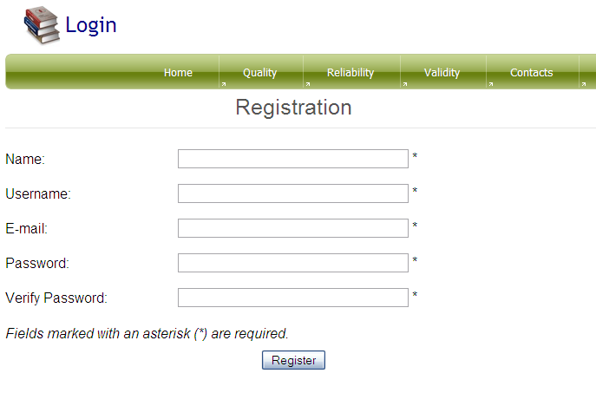
Рисунок 4.3 – Сторінка реєстрації користувача

Сторінка логіну представлена на рисунку 4.4.

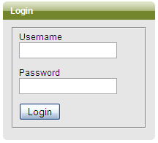
Рисунок 4.4 – Сторінка логіну

Коли користувач вже зайшов до системи, він має ряд можливостей: переглянути інформацію про якість тесту, інформацію про валідність, обчислити надійність тесту та переглянути контакти.
Ключовою функціональністю є обчислювання надійності. Динаміка цього процесу представлена на діагармі активності, що розміщена у додатку В.
Система дозволяє користувачеві завантажувати свої дані у форматі .txt. необхідні рекомендації розміщені на сторінці Reliability.
Формат файлу та завантаження представлене на рисунку 4.5.

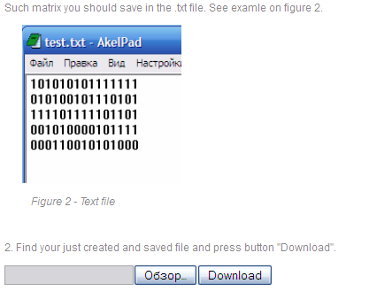
Рисунок 4.5 – Завантаження файлу

Після завантаження файлу, тиснемо на «Calculate» та отримуємо результати.
Ці результати ми можемо порівняти з шаблоном, щоб визначити достовірність. Шкала представлена на рисунку 4.6.

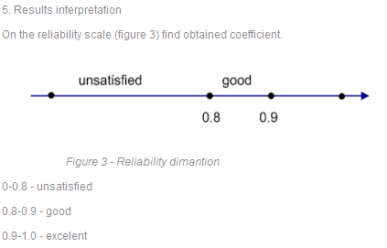
Рисунок 4.6 – Шкала надійності
Отримані результати ми можемо зберегти на нашому носії.
Діаграма розгортання системи представлена на рис 4.7. Вона являє собою 2-рівневу модель «клієнт-сервер». В якості програмного рішення на стороні клієнта використовується стандартній веб-браузер (Internet Explorer, Firefox, Safari і т.і.), що входить в поставку всіх існуючих популярних операційних систем. З’єднання з сервером додатку здійснюється по протоколу http пакетами SOAP.

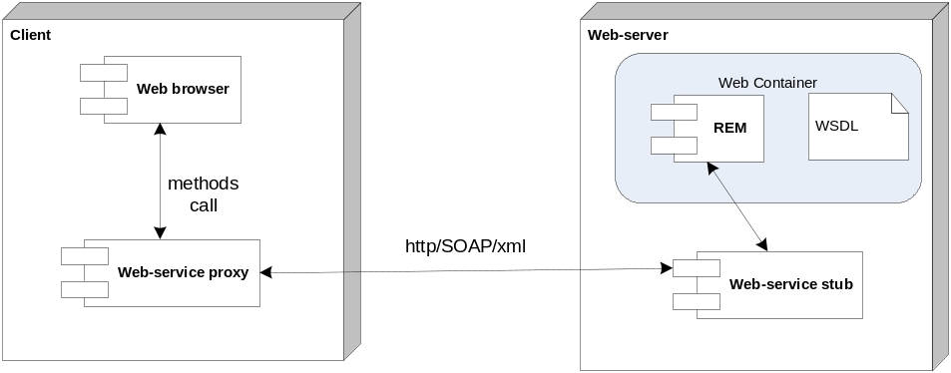
Рисунок 4.7 – Діаграма розгортання системи

Серверна частина містить бізнес логіку.
Запит від клієнта йде до веб-сервіса у вигляді SOAP пакетів, що містять файли у форматі xml, відповіді також приходять у тому ж форматі.

4.4 Розрахунковий приклад
Для реалізації розрахункового прикладу було взято тест з дисципліни «Основи інформаційно-управляючих систем управління проектами», що проводився на кафедрі стратегічного управління в групі 3 курсу.
Тест складається з 25 питань та по 4 відповіді на кожне. Зміст питань приведений у додатку Г.
Матриця відповідей представлена у додатку Д.
Тест пройшли 14 студентів. Результати тестування були сформованні наступним чином: якщо студент відповів вірно на питання, то ставимо 1, якщо відповідь не вірна – 0.
Для перевірки достовірності обчислень розробленого програмного забезпечення, необхадно провести такі ж розрахунки, використовуючи аналогічні вімірювальні інструменти. В якості таких інструментів було використано Microsoft Excel 2003 та Ministep (Winstep).
- Розрахунки в Microsoft Excel 2003.
Результати тестування заносимо до таблиці Microsoft Excel 2003. Матриця відповідей представлена у таблицях 4.1, 4.2.

Таблиця4.1 – Результати тестових розрахунків
Студент | Відповіді на питання
Студент | 1 | 2 | 3 | 4 | 5 | 6 | 7 | 8 | 9 | 10 | 11 | 12 | 13
1 | 3 | 1 | 1 | 1 | 0 | 2 | 2 | 1 | 3 | 0 | 1 | 1 | 1
2 | 0 | 2 | 1 | 1 | 2 | 3 | 1 | 2 | 2 | 1 | 1 | 0 | 0
3 | 2 | 1 | 1 | 0 | 0 | 1 | 0 | 1 | 2 | 3 | 0 | 0 | 2
4 | 3 | 1 | 2 | 1 | 0 | 1 | 0 | 2 | 3 | 2 | 1 | 0 | 0
5 | 1 | 0 | 1 | 1 | 2 | 3 | 1 | 2 | 2 | 1 | 1 | 0 | 0
6 | 0 | 1 | 3 | 2 | 1 | 1 | 0 | 1 | 2 | 3 | 0 | 0 | 2
7 | 2 | 2 | 0 | 0 | 1 | 3 | 3 | 2 | 3 | 1 | 1 | 0 | 1
8 | 2 | 3 | 0 | 0 | 3 | 3 | 3 | 2 | 2 | 1 | 2 | 3 | 1
9 | 3 | 1 | 2 | 1 | 0 | 1 | 0 | 2 | 3 | 2 | 1 | 0 | 0
10 | 2 | 2 | 1 | 0 | 0 | 1 | 3 | 3 | 2 | 1 | 0 | 0 | 1
11 | 0 | 2 | 2 | 3 | 3 | 1 | 2 | 1 | 0 | 1 | 3 | 1 | 2
12 | 1 | 0 | 1 | 2 | 1 | 0 | 1 | 1 | 2 | 1 | 1 | 0 | 1
13 | 1 | 2 | 3 | 3 | 0 | 1 | 3 | 2 | 1 | 0 | 0 | 1 | 0
14 | 1 | 1 | 3 | 3 | 2 | 0 | 0 | 2 | 1 | 1 | 0 | 2 | 1
15 | 3 | 3 | 2 | 2 | 3 | 2 | 3 | 3 | 2 | 3 | 3 | 0 | 1
16 | 1 | 2 | 1 | 0 | 2 | 2 | 3 | 3 | 1 | 2 | 1 | 0 | 3
17 | 0 | 3 | 2 | 1 | 0 | 1 | 2 | 1 | 0 | 1 | 1 | 2 | 2
18 | 2 | 1 | 1 | 1 | 2 | 3 | 3 | 0 | 1 | 3 | 2 | 1 | 1
19 | 0 | 1 | 2 | 1 | 0 | 1 | 3 | 3 | 2 | 0 | 3 | 1 | 0
20 | 0 | 3 | 2 | 1 | 0 | 1 | 2 | 1 | 0 | 1 | 1 | 2 | 2
21 | 2 | 1 | 1 | 1 | 2 | 3 | 3 | 0 | 1 | 3 | 2 | 1 | 2
22 | 1 | 1 | 0 | 1 | 2 | 2 | 3 | 2 | 3 | 2 | 0 | 1 | 1
23 | 1 | 2 | 0 | 3 | 3 | 2 | 3 | 0 | 1 | 1 | 1 | 2 | 0
24 | 0 | 1 | 2 | 2 | 2 | 0 | 0 | 1 | 3 | 3 | 2 | 3 | 2
25 | 1 | 2 | 3 | 3 | 0 | 1 | 2 | 1 | 1 | 2 | 3 | 0 | 2
26 | 2 | 1 | 0 | 1 | 0 | 2 | 3 | 2 | 1 | 0 | 0 | 1 | 0
27 | 1 | 1 | 2 | 3 | 1 | 2 | 2 | 1 | 1 | 0 | 0 | 3 | 0
28 | 0 | 2 | 1 | 1 | 0 | 1 | 2 | 3 | 0 | 0 | 2 | 1 | 1
29 | 1 | 2 | 3 | 3 | 0 | 1 | 2 | 0 | 2 | 3 | 1 | 2 | 0
30 | 1 | 2 | 3 | 2 | 3 | 3 | 2 | 1 | 1 | 0 | 2 | 3 | 1
31 | 2 | 1 | 1 | 1 | 2 | 3 | 3 | 0 | 1 | 3 | 2 | 1 | 2
32 | 1 | 1 | 0 | 1 | 2 | 2 | 3 | 2 | 3 | 2 | 0 | 1 | 1
33 | 2 | 3 | 0 | 0 | 3 | 3 | 3 | 2 | 2 | 1 | 2 | 3 | 1
34 | 3 | 1 | 2 | 1 | 0 | 1 | 0 | 2 | 3 | 2 | 1 | 0 | 0
35 | 1 | 1 | 0 | 1 | 2 | 2 | 3 | 2 | 3 | 2 | 0 | 1 | 1

Закінчення таблиці 4.1
Студент | Відповіді на питання
Студент | 1 | 2 | 3 | 4 | 5 | 6 | 7 | 8 | 9 | 10 | 11 | 12 | 13
36 | 0 | 2 | 2 | 3 | 3 | 1 | 2 | 1 | 0 | 1 | 3 | 1 | 2
37 | 2 | 1 | 1 | 0 | 1 | 3 | 2 | 2 | 1 | 0 | 2 | 2 | 1
38 | 1 | 0 | 0 | 1 | 2 | 1 | 0 | 1 | 3 | 3 | 2 | 0 | 3
39 | 1 | 0 | 0 | 3 | 2 | 1 | 0 | 1 | 2 | 1 | 0 | 1 | 1
40 | 0 | 0 | 2 | 1 | 1 | 1 | 2 | 3 | 0 | 0 | 1 | 3 | 2

Таблиця 4.2 – Результати тестових розрахунків
Студент | Відповіді на питання |  |  |  |  |  |  |  |  |  |  |  | Оцінка, логіти | Стандартна похибка
Студент | 14 | 15 | 16 | 17 | 18 | 19 | 20 | 21 | 22 | 23 | 24 | 25 | Оцінка, логіти | Стандартна похибка
1 | 2 | 1 | 0 | 2 | 2 | 3 | 3 | 1 | 2 | 1 | 0 | 1 | 0,53 | 0,41
2 | 3 | 2 | 1 | 0 | 1 | 2 | 1 | 0 | 1 | 1 | 2 | 1 | 0,67 | 0,44
3 | 1 | 1 | 1 | 2 | 3 | 3 | 0 | 1 | 3 | 2 | 1 | 0 | -0,53 | 0,39
4 | 1 | 2 | 1 | 0 | 1 | 3 | 3 | 2 | 0 | 3 | 1 | 2 | 0,32 | 0,29
5 | 3 | 2 | 1 | 0 | 1 | 2 | 1 | 0 | 1 | 1 | 2 | 1 | 0,42 | 0,40
6 | 1 | 1 | 1 | 2 | 3 | 3 | 0 | 1 | 3 | 2 | 1 | 0 | 0,66 | 0,41
7 | 1 | 0 | 1 | 2 | 2 | 3 | 2 | 3 | 2 | 0 | 1 | 2 | -0,12 | 0,39
8 | 2 | 0 | 3 | 3 | 2 | 3 | 0 | 1 | 1 | 1 | 2 | 3 | -0,42 | 0,38
9 | 1 | 2 | 2 | 2 | 0 | 0 | 1 | 3 | 3 | 2 | 3 | 1 | 0,54 | 0,31
10 | 2 | 3 | 3 | 0 | 1 | 2 | 1 | 1 | 2 | 3 | 0 | 2 | 0,67 | 0,42
11 | 1 | 0 | 1 | 0 | 2 | 3 | 2 | 1 | 0 | 0 | 1 | 2 | 0,32 | 0,39
12 | 1 | 2 | 3 | 1 | 2 | 2 | 1 | 1 | 0 | 0 | 3 | 2 | -0,73 | 0,26
13 | 2 | 1 | 1 | 0 | 1 | 2 | 3 | 0 | 0 | 2 | 1 | 1 | 0,25 | 0,51
14 | 2 | 3 | 3 | 0 | 1 | 2 | 0 | 2 | 3 | 1 | 2 | 1 | 0,75 | 0.,40
15 | 2 | 3 | 2 | 3 | 3 | 2 | 1 | 1 | 0 | 2 | 3 | 3 | 0,96 | 0,41
16 | 3 | 1 | 1 | 1 | 0 | 2 | 2 | 1 | 3 | 0 | 1 | 1 | 0,45 | 0,31
17 | 0 | 2 | 1 | 1 | 2 | 3 | 1 | 2 | 2 | 1 | 1 | 0 | -0,24 | 0,42
18 | 2 | 1 | 1 | 0 | 0 | 1 | 0 | 1 | 2 | 3 | 0 | 0 | -0,15 | 0,39
19 | 3 | 1 | 2 | 1 | 0 | 1 | 0 | 2 | 3 | 2 | 1 | 0 | 0,74 | 0,26
20 | 1 | 0 | 1 | 1 | 2 | 3 | 1 | 2 | 2 | 1 | 1 | 0 | 0,65 | 0,51
21 | 0 | 1 | 3 | 2 | 1 | 1 | 0 | 1 | 2 | 3 | 0 | 0 | -0,62 | 0,35
22 | 2 | 2 | 0 | 0 | 1 | 3 | 3 | 2 | 3 | 1 | 1 | 0 | -0,12 | 0,39
23 | 2 | 3 | 0 | 0 | 3 | 3 | 3 | 2 | 2 | 1 | 2 | 3 | -0,42 | 0,38
24 | 3 | 1 | 2 | 1 | 0 | 1 | 0 | 2 | 3 | 2 | 1 | 0 | 0,54 | 0,31
25 | 2 | 2 | 1 | 0 | 0 | 1 | 3 | 3 | 2 | 1 | 0 | 0 | 0,67 | 0,42
26 | 0 | 2 | 2 | 3 | 3 | 1 | 2 | 1 | 0 | 1 | 3 | 1 | 0,25 | 0,42
27 | 1 | 0 | 1 | 2 | 1 | 0 | 1 | 1 | 2 | 1 | 1 | 0 | 0,74 | 0,43
28 | 1 | 2 | 3 | 3 | 0 | 1 | 3 | 2 | 1 | 0 | 0 | 1 | 0,54 | 0,45
29 | 1 | 1 | 3 | 3 | 2 | 0 | 0 | 2 | 1 | 1 | 0 | 2 | 0,45 | 0,31

Закінчення таблиці 4.2
Студент | Відповіді на питання |  |  |  |  |  |  |  |  |  |  |  | Оцінка, логіти | Стандартна похибка
Студент | 14 | 15 | 16 | 17 | 18 | 19 | 20 | 21 | 22 | 23 | 24 | 25 | Оцінка, логіти | Стандартна похибка
30 | 3 | 3 | 2 | 2 | 3 | 2 | 3 | 3 | 2 | 3 | 3 | 0 | -0,24 | 0,42
31 | 1 | 2 | 1 | 0 | 2 | 2 | 3 | 3 | 1 | 2 | 1 | 0 | -0,15 | 0,39
32 | 0 | 3 | 2 | 1 | 0 | 1 | 2 | 1 | 0 | 1 | 1 | 2 | -0,52 | 0,39
33 | 2 | 1 | 1 | 1 | 2 | 3 | 3 | 0 | 1 | 3 | 2 | 1 | 0,32 | 0,29
34 | 0 | 1 | 2 | 1 | 0 | 1 | 3 | 3 | 2 | 0 | 3 | 1 | 0,42 | 0,40
35 | 0 | 3 | 2 | 1 | 0 | 1 | 2 | 1 | 0 | 1 | 1 | 2 | 0,66 | 0,41
36 | 1 | 0 | 1 | 0 | 2 | 3 | 2 | 1 | 0 | 0 | 1 | 2 | 0,25 | 0,42
37 | 0 | 3 | 0 | 2 | 1 | 0 | 0 | 2 | 1 | 0 | 2 | 3 | 0,74 | 0,43
38 | 1 | 2 | 3 | 1 | 2 | 1 | 0 | 1 | 0 | 2 | 3 | 2 | 0,54 | 0,45
39 | 2 | 1 | 2 | 2 | 1 | 0 | 0 | 1 | 3 | 3 | 2 | 1 | -0,32 | 0,44
40 | 1 | 0 | 0 | 2 | 2 | 0 | 0 | 1 | 2 | 1 | 0 | 1 | -0,67 | 0,37

Далі, згідно формулам (2.10 – (2.5), розраховуємо коефіцієнти 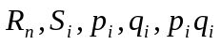. Розрахунки представленні на рисунку 4.8.

Рисунок 4.8 – Розрахунок допоміжних коефіцієнтів

Згідно формулам (2.6) – (2.8), розраховуємо коефіцієнти 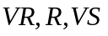. Результати на рисунку 4.9.

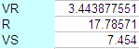
Рисунок 4.9 – Допоміжні коефіцієнти

Після цього можемо знайти коефіцієнт ндійності KR20 за формулою (2.9). Результат на рисунку 4.10.
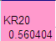
Рисунок 4.10 – Коефіцієнт надійності
Отже, отримали надійність, що дорівнює 0.56404.
- Розрахунки в Ministep (Winstep)
Результати тестування також представляємо у вигляді таблиці Microsoft Excel 2003 test.xls.
Запускаємо програму. Завантажуємо файл test.xls. Далі, натискаємо «Construct Winstep file». Програма пропонує нам зберегти наші данні у форматі .txt. Зберігаємо. Закриваємо діалогове вікно. Далі у відкритій консолі слідуємо усім інструкціям. Зберігаємо файл з результатами. Звіт з результатами представлений на рисунку 4.11.

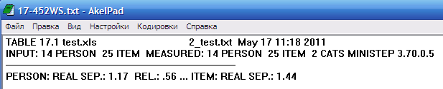
Рисунок 4.11 – Результати обробки відповідей тесту у Ministep

Отриманий резуьтат: надійність дорівнює 0.56.
- Розрахунки у REM
Спочатку треба представити результати тестування студентів у вигляді матриці, що має аналогічний вигляд як для прикладу розрахунків в Microsoft Excel 2003. Зберігаємо цю матрицю в файлі .txt.
Завантажуємо цей файл. Натискаємо «Calculate». Отримаємо результати у вигляді трьох параметрів: кількість студентів, кількість питань, коефіцієнт надійності. Отримані результати представлені на рисунку 4.12.

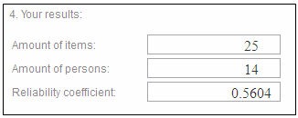
Рисунок 4.12 – Отримані результати в REM

Отже, отриманий коефіцієнт надійності - 0.5604.
Порівнюючи отримані результати, можна зробити висновок, що розроблене програмне забезпечення REM достовірно розраховує коефіціент надійності.

4.5 Тестування програмного забезпечення
Результати проведення функціонального тестування за допомогою Selenium наведені на рисунках 4.13 та 4.14. На рисунку 4.13 наведено перший тест кейс - «Нове обчислення результатів».
Після того, як пройшли та записали тест кейси для перевірки всієї функціональності системи, запускаємо набір тест кейсів (test suite) за допомогою засобу Selenium TestRunner. Результати проходження всього набору тест кейсів наведені на рисунку 4.14.
Результати проведення функціонального тестування показують, що система працює без помилок та збоїв. Таким чином, можна зробити висновок, що функціональне тестування системи проведено успішно.

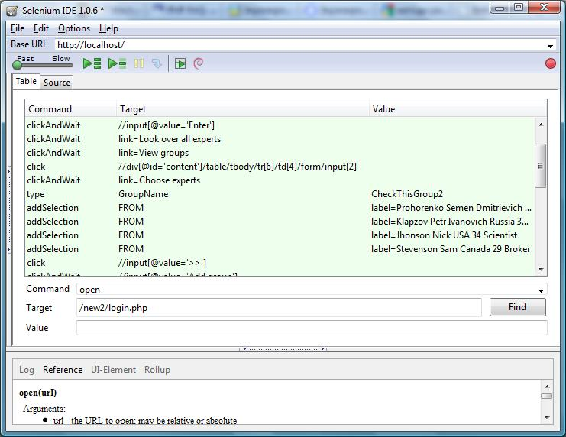
Рисунок 4.13– Тест-кейс «Нове обчислення результатів»

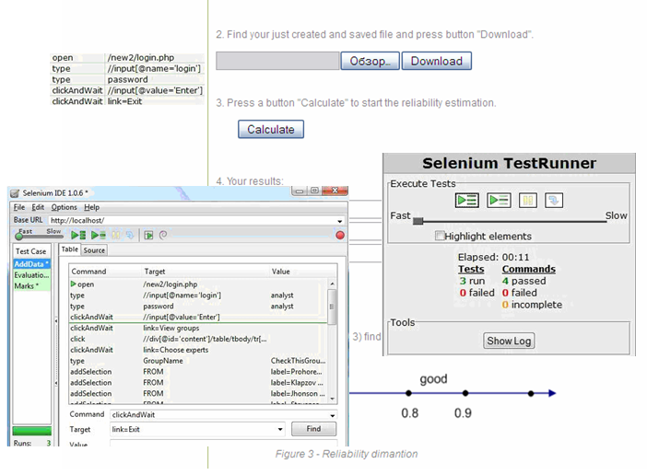
Рисунок 4.14- Результати функціонального тестування системи за допомогою засобу Selenium TestRunner

5 охорона праці та навколишнього середовища

5.1 Охорона праці
Трудова діяльність більшості працівників невиробничої сфери пов’язана з використанням персональних комп’ютерів, периферійної та копіювальної техніки, засобів зв’язку, зокрема стільникового. Штатними працівниками таких установ і організацій є обслуговуючий персонал, робота якого пов’язана безпосередньо з травмонебезпечними чинниками. Для безпечного ведення робіт та особистого захисту ці працівники повинні володіти спеціальними знаннями з питань охорони праці.
Охорона праці являє собою систему законодавчих актів, соціально–економічних, організаційних, технічних і лікувально–профілактичних заходів та засобів, що забезпечують безпеку, збереження здоров’я і працездатності людини в процесі праці.
Державна політика України щодо охорони праці виходить із конституційного права кожного громадянина на належні безпечні і здорові умови праці та пріоритету життя і здоров’я працівника по відношенню до результатів виробничої діяльності. Реалізація цієї політики має забезпечити постійне поліпшення умов і безпеки праці, зменшення рівнів травматизму та професійної захворюваності.
Законодавча база охорони праці України налічує ряд законів, основними з яких є Закон України “Про охорону праці” та Кодекс законів про працю (КЗпП). Основними принципами державної політики в галузі охорони праці (стаття 4) є пріоритет життя та здоров’я людини перед будь-якими результатами виробничої діяльності, її соціальний захист та відшкодування шкоди, заподіяної здоров’ю, навчання з питань охорони праці, повної відповідальності роботодавця за створення безпечних і здорових умов праці шляхом суцільного контролю та ін.
У розділі III "Організація охорони праці" йдеться про те, що роботодавець обов’язково створює систему управління охороною праці на підприємстві і забезпечує її функціонування для досягнення встановлених нормативів і підвищення існуючого рівня охорони праці. В розділі наведені обов’язки працівників: дбати про здоров’я і безпеку як особисту, так і оточуючих; знати і виконувати вимоги нормативно-правових актів з охорони праці; проходити встановлені законодавством медичні огляди. Працівник несе безпосередню відповідальність за порушення зазначених вимог.
У розділі “Охорона праці” Кодексу законів про працю зазначено, що на будь-якому об’єкті, де працюють люди, повинні бути створені здорові й безпечні умови праці, що відповідають вимогам охорони праці. Всі будівлі і обладнання не повинні створювати загрози працюючим, а також негативно впливати на стан їхнього здоров’я та самопочуття.
Роботодавець або уповноважені ним органи повинні:
- дбати про умови праці, їх полегшення, оздоровлення навколишнього середовища, виконання правил безпеки й інструкцій з охорони праці;
- забезпечувати контроль здоров’я для працівників із шкідливими умовами праці, забезпечувати спецодягом та засобами захисту працюючих від шкідливого впливу речовин, що використовуються в процесі праці;
- слідкувати за дотриманням трудового законодавства на підлеглому об’єкті, створювати умови для здійснення контролю за умовами праці, дбати про відпочинок працюючих.
При розробці розділу була використана наступна нормативно-технічна документація:
НПАОП 0.00-1.28-10. Правила охорони праці під час експлуатації електронно-обчислювальних машин;
ДСанПіН 3.3.2.007-98. Державні санітарні правила і норми роботи з візуальними дисплейними терміналами електронно-обчислювальних машин;
НАПБ Б.03.002-2007. Норми визначення категорій приміщень, будинків та зовнішніх установок за вибухопожежною та пожежною небезпекою;
ДБН В.1.1-7-02. Державні будівельні норми України. Захист від пожежі. Пожежна безпека об’єктів будівництва;
ПУЭ. Правила устройства электроустановок;
ГОСТ 12.0.003-74* ССБТ. Опасные и вредные производственные факторы. Классификация;
ГОСТ 12.1.005-88 ССБТ. Общие санитарно-гигиенические требования к воздуху рабочей зоны;
ДБН В.2.5-28-2006. Державні будівельні норми. Природне і штучне освітлення;
СНиП II-4-79. Естественное и искусственное освещение. Нормы проектирования;
ГОСТ 12.1.003-83* ССБТ. Шум. Общие требования безопасности;
ДСН 3.3.6.037-99. Санітарні норми виробничого шуму, ультразвуку та інфразвуку;
ДСанПіН 3.3.2.007-98. Державні санітарні правила і норми роботи з візуальними дисплейними терміналами електронно-обчислювальних машин;
Норми радіаційної безпеки України (НРБУ-97);
ГОСТ 12.1.045-84 ССБТ. Электростатические поля. Допустимые уровни на рабочих местах и требования к проведению контроля;
ГОСТ 12.1.006-84. Система стандартов безопасности труда. Электромагнитные поля радиочастот. Допустимые уровни на рабочих местах и требования к проведению контроля;
ДНАОП 0.03-3.06-80. Санітарно-гігієнічні норми допустимих рівнів іонізації повітря виробничих та громадських приміщень СН 2152-80.
Розділ розроблявся для етапу створення на ЕОМ програмного забезпечення щодо обробки результатів тестування знань студентів.
Робота виконувалась в лабораторії кафедри АСУ НТУ «ХПІ».
Характеристика приміщення:
Лабораторія має площу 20 м². В ній розташовано 3(три) робочих місця з ЕОМ. Таким чином площа, яка приходиться на одне робоче місце дорівнює 6,6 м². Отже фактичні дані відповідають нормативним вимогам так, як для користувачів ЕОМ норма площі на одне робоче місце згідно з НПАОП 0.00-1.28-10 та ДСанПіН 3.3.2.007-98 – не менш 6 м² та об’ємом не менш 20 м³.
Лабораторія розташована на першому поверху п’ятиповерхового будинку.
Згідно з НАПБ Б.03.002-2007, лабораторія відноситься до пожежонебезпечної категорії В, оскільки в ній знаходяться матеріали, що здатні згорати (папір, деревина та інші).
Ступінь вогнестійкості будівлі за ДБН В.1.1-7-02 – І-ІІ , що відповідає вимогам НПАОП 0.00-1.28-10, згідно з яким ЕОМ повинні розташовуватись у будівлях не менше ІІ ступеня вогнестійкості.
Обладнання (ЕОМ, кондиціонери, принтери) живляться від трифазної чотиропровідної мережі змінного струму частотою 50 Гц, з глухо заземленою нейтраллю напругою 380/220 В.
Згідно з ПУЭ, лабораторія відноситься до класу приміщень з підвищеною небезпекою, бо існує можливість одночасного дотику людини до тих металоконструкцій будівель, що мають з’єднання із землею, з одного боку, і до металевих корпусів електрообладнання – з іншого.
Робота на ЕОМ супроводжується дією шкідливих та небезпечних факторів, перелік яких, відповідно з ГОСТ 12.0.003-74*, представлено в таблиці 5.1.

Таблиця 5.1 – Перелік шкідливих та небезпечних факторів
№ п/п | Назва потенційних факторів | Джерела виникнення | Характер дії
1 | Підвищена електрична  напруга | Мережа живлення електричного струму | небезпечний
2 | Шум, вібрація | Кондиціонери, принтери | шкідливий
3 | Незадовільне освітлення | Незадовільний стан систем освітлення | шкідливий
4 | Незадовільні параметри мікроклімату | Незадовільний стан систем опалення та вентиляції | шкідливий
5 | Іонізація повітря | Рентгенівське випромінювання, статична електрика. | шкідливий
6 | Електромагнітні випромінювання, в т.ч. рентгенівське | Електронно-промінева трубка | шкідливий
7 | Статична електрика | Висока напруга на ЕПТ, діелектричні поверхні | шкідливий
8 | Психофізіологічна напруга | Монотонність праці, розумова перенапруга, статичність та незручність пози | шкідливий
9 | Пожежна небезпека приміщення | Наявність можливих джерел запалювання та матеріалів, що здатні згорати. | небезпечний,  шкідливий

В лабораторії є два види освітлення: природнє (в світлу частину доби) та штучне (в темну).
Згідно з ДБН В.2.5-28-2006 (для нових будівель) та СНиП II-4-79 (для старих будівел), для об’єктів, які світяться, розміром 0,5 мм і менше нормовані параметри слід вибирати відповідно до розміру об’єкту розрізнення і відносити їх до підрозряду «в».
Характеристики зорової роботи відповідно до СНиП II-4-79 зображені в таблиці 5.2.
Для умов м. Харкова (ІV пояс світлового клімату), необхідно підрахувати нормативне значення коефіцієнта природної освітленості, згідно з СНиП II-4-79 за формулою (5.1):

Таблиця 5.2 – Нормативні характеристики зорової роботи
Характеристика зорової роботи | Найменший розмір об’єкта  розпізнавання, мм | Розряд зорової роботи | Підрозряд зорової роботи | Контраст об’єкта розпізнавання з фоном | Характеристика фону | Освітле-ність при  штучному  освітленні, лк | КПО,  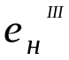 ,при  природ-ньому освітленні, %
 |  |  |  |  |  | загальному | боковому
Високої точності | Від  0,3  до 0,5 | III | в | Середній | Середній | 300 | 2

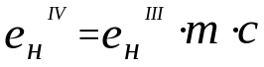, (5.1)

де 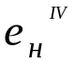 – коефіцієнт природної освітленості (КПО) для IV поясу світлового клімату;
– коефіцієнт природної освітленості для III поясу світлового клімату;
 – коефіцієнт світлового клімату; для ІV поясу 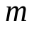 = 0,9;
 – коефіцієнт сонячності клімату; для м. Харкова, яке розташоване у ІV поясі світлового клімату на 50о північної широти, так як вікна виходять на південний схід c = 0,75.

= 2*0,9*0,75 = 1,35%

Рекомендоване значення КПО не нижче 1,5 % відповідно вимог ДСанПіН 3.3.2.007-98.
Необхідно визначити допустимі параметри рівню звуку згідно з ГОСТ 12.1.003-83*, ДСН 3.3.6.037-99 та ДСанПіН 3.3.2.007-98. Ці параметри приведені в таблиці 5.3.

Таблиця 5.3 – Допустимі параметри шуму
Види трудової діяльності, приміщення, робочі місця | Рівні звукового тиску в дБ в октавних смугах з середньо геометричними частотами, Гц |  |  |  |  |  |  |  |  | Рівні звуку та еквіва-лентні рівні звуку,  дБА
Види трудової діяльності, приміщення, робочі місця | 31,5 | 63 | 125 | 250 | 500 | 1000 | 2000 | 4000 | 8000 | Рівні звуку та еквіва-лентні рівні звуку,  дБА
Творча ді-яльність, конструю-вання, прог-рамування, викладання, навчання | 86 | 71 | 61 | 54 | 49 | 45 | 42 | 40 | 38 | 50

Для робочих місць користувачів ЕОМ потужність експозиційної дози рентгенівського випромінювання на відстані 0,05 м від екрана та корпуса відеотермінала при будь-яких положеннях регулювальних пристроїв відповідно до норм радіаційної безпеки України (НРБУ-97) не повинна перевищувати
7,74 *10⁻¹² А/кг (100 мкР/год), що відповідає еквівалентній дозі 0,1 мбер/год.
Гранично допустима напруженість електростатичного поля на робочих місцях з ВДТ (як у зон екрана дисплея, так і на поверхнях обладнання, клавіатури, друкувального пристрою) не повинна перевищувати рівнів, наведених у ГОСТ 12.1.045-84 ССБТ та ДСанПіН 3.3.2.007-98 – 20 м².
Напруженість електромагнітного поля на робочому місці згідно вимог ГОСТ 12.1.006-84 не повинна перевищувати:
за електричною складовою
у діапазоні частот 60 кГц-3 МГц − 50 В/м;
у діапазоні частот 3МГц-30 МГц − 20 В/м;
у діапазоні частот 30 МГц-50 МГц − 10 В/м,
у діапазоні частот 50 МГц-300 МГц − 5 В/м;
за магнітною складовою
у діапазоні частот 60 кГц-3 МГц − 5 А /м,
у діапазоні частот 30 МГц-50 МГц − 0,3 А/м.
Рівень іонізації повітря відповідно до СН 2152-80 приведено в таблиці 5.4

Таблиця 5.4 – Рівень іонізації повітря.
Рівні | Кількість іонів у 1 см³ повітря
Рівні | n⁺ | n–
Мінімальні необхідні | 400 | 600
Оптимальні | 1500 – 3000 | 3000 – 5000
Максимально допустимі | 50000 | 50000

Робота користувача (програміста, оператора) ЕОМ за енерговитратами належить до категорії «легка фізична праця» із використанням енергії не більше 170 ккал/годину й з урахуванням особливостей роботи за комп’ютером (категорія Іа), відповідно до ГОСТ 12.1.005-88 та ДСН 3.3.6.042-99.
Оптимальні параметри мікроклімату для приміщення наведені в таблиці 5.5 для категорії робіт Іа у теплий і холодний період року для постійних робочих місць.

Таблиця 5.5 – Оптимальні параметри мікроклімату
Період року | Категорія  робіт | Температура,оС | Відносна вологість, % | Швидкість руху повітря, м/с
Холодний | Легка –I а | 22 – 24 | 40 – 60 | 0,1
Теплий | Легка –I а | 23 – 25 | 40 – 60 | 0,1

5.2 Охорона навколишнього природного середовища
З питаннями охорони праці нерозривно пов’язане і вирішення питань охорони природи.
Охорона навколишнього природного середовища відноситься до глобальних проблем, життєво важливих для всього людства. В період науково-технічного прогресу вплив людинг на природу набув величезної сили і глобальних масштабів, Вже немає жодного місця на Землі, де б людина тією чи іншою мірою не впливала на природу. Відповідно зростає роль охорони природи, яка є єдиним джерелом існування громадського суспільства. Природа має величезне соціальне, виробниче, економічне, наукове й оздоровче значення.
Закон України “Про охорону навколишнього природного середовища” [], крім загальних норм і правил використання природного середовища, передбачає економічні заходи, які спрямовані на організацію раціонального природокористування і захист навколишнього природного середовища. У Законі також обговорені питання екологічної безпеки визначені природні об’єкти, що підлягають особливій охороні.
В існуючому законодавстві багато уваги приділяється питанням охорони навколишнього середовища. Жорсткість вимог до виробництва і матеріалів, а також розробка нових виробничих і утилізаційних технологій дозволять зменшити антропогенне навантаження на навколишнє середовище.
При масовому виробництві і використанні ПК не можна не враховувати їхній вплив на навколишнє середовище на всіх стадіях їхнього циклу – виробництво, експлуатація і після закінчення терміну їхньої служби.
На сьогоднішній день діють екологічні стандарти, що визначають вимоги до виробництва і матеріалів, що використовуються в конструкції приладу. Матеріали не повинні містити фріонів, що руйнують озоновий шар, хлоридів і бромідів. У стандартах ТСО-99 наводяться вимоги по замісту кадмію у світлочутливому шарі екрана дисплея і замістові ртуті в елементах харчування.
Апарати, тара, документи повинні підлягати нетоксичної переробки після використання.
Дотримання приведених нормативних параметрів факторів виробничого середовища дозволяє створити на робочих місцях сприятливі умови праці, що безумовно буде впливати на якість виконуємої роботи.

6 Економічне обґрунтування науково-дослідної роботи

6.1 Вступ
У результаті виконання наукової роботи на тему «Розробка моделей та сервіс-орієнтованого програмного забезпечення на прикладі задачі оцінювання параметрів Partial Credit Model» була спроектована інформаційна система та розроблене програмне забезпечення для вирішення поставленого завдання.
Обробка результатів тестування є дуже важливою складовою вимірювання навчальних досягнень. У результаті обробки отримують параметри, які дають відповіді на конкретні питання про застосування тесту, про помилки визначення оцінки, про якість кожного тестового завдання, про якість тесту в цілому, а також вказують на слабкі місця і можливості усунення виявлених дефектів.

6.2 Обґрунтування мети та завдання дослідження
Згідно прийнятої класифікації дане дослідження належить до групи прикладних досліджень, що становлять собою розробку конкретних процесів, вирішення конкретних задач для цілей виробництв.
На основі прикладних досліджень складаються техніко-економічні обґрунтування доцільності проектування та впровадження у виробництво.
Можливими шляхами та галузями використання результатів даної науково-дослідницької роботи можуть бути впровадження таких систем автоматизованого проведення оцінювання результатів тестування у навчальних закладах та різних соціальних та екологічних галузях.
У даному розділі випускної роботи проводиться економічне обґрунтування доцільності даного дослідження.

6.3 Оцінка рівня науково-технічного ефекту роботи
Оцінка рівня науково-технічного ефекту науково-дослідницької роботи визначається за допомогою оцінок, виставлених для різних факторів.
За допомогою експертів установлюється перелік основних факторів, що визначають науково-технічний рівень дослідницької роботи. Кожний фактор характеризується декількома станами.
Експертами встановлюються оцінка в десятибальній системі кожного стану. Також кожному фактору ставиться у відповідність ваговий коефіцієнт. Загальну оцінку рівня науково-технічного ефекту (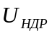) визначають за допомогою формули:

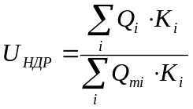 (6.1)

де Q_{i} – оцінка науково-технічної значимості фактору в балах;
Q_{mi} – максимальна оцінка фактору;
K_{i} – коефіцієнт ваги даного фактору для науково-технічної ефективності дослідницької роботи.
Для оцінки науково-технічного ефекту науково-дослідницької роботи скористаємося даними таблиці 6.1, що розраховані на основі узагальнення практики такої оцінки в ряді науково-дослідницьких інститутів.

Таблиця 6.1 - Фактори рівня науково-технічного ефекту НДР
№ | Найменування | Характеристика факторів | Бали | Макс. бал | Вага, %
1 | Ступінь новизни | Винаходи, що характеризуються частковою новизною, що мають прототип, який збігається з новим рішенням по невеликому числу основних ознак | 9 | 10 | 10
2 | Рівень отриманого результату | Встановлення деяких закономірностей, розробка нових машинних програм. | 7 | 10 | 20
3 | Ступінь теоретичної обґрунтованості результатів НДР | Установлення деяких закономірностей, розробка нових машинних програм, що можуть бути використані за межами даної роботи. | 8 | 10 | 5
4 | Ступінь експериментальної перевірки отриманих результатів | Результати перевірені на незначній кількості експериментальних даних | 4 | 6 | 20
5 | Трудомісткість виконання НДР | Одержання результатів супроводжувалося проведенням складних розрахунків | 6 | 8 | 8
6 | Перспективність роботи | Важливі результати сприяють задоволенню знову виникаючих потреб | 5 | 10 | 14
7 | Рівень досягнення світових стандартів | Наближується до світових стандартів | 4 | 10 | 8
8 | Рівень реалізації за об’ємами та термінами | Реалізація на рівні підприємства на протязі до 3 років | 6 | 10 | 15

На основі наведених вище даних вирахуємо загальну оцінку рівня науково-технічного ефекту:

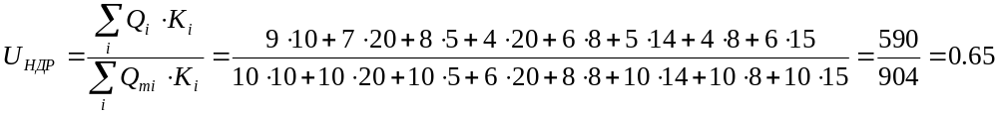 (6.2)

6.4 Розрахунок кошторису витрат на проведення НДР
Економічні показники науково-дослідної роботи розраховуються як показники роботи, що виконується в лабораторних умовах. Витрати на проведення науково-дослідних робіт відносять до виробничих витрат.
До складу науково-дослідних робіт включають:
- патентний пошук;
- вивчення літератури;
- розробка програми дослідження;
- збір первинної інформації;
- налагодження машинних програм;
- розрахункові роботи;
- розробка креслень і схем;
- виготовлення досвідченого зразка;
- оформлення пояснювальної записки.
Плановий кошторис витрат складається з врахуванням наступних статей витрат.
Розглянемо заробітну плату персоналу.
Заробітна плата персоналу, що бере участь у виконанні науково-дослідної роботи, визначається на основі штатно-окладної форми оплати праці. Вихідні й розрахункові показники зведено в таблицю 6.2.
Преміальний фонд дорівнює 7% від фонду заробітної плати: 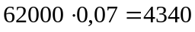грн.
Таким чином, витрати на заробітну плату з урахуванням преміального фонду становлять: 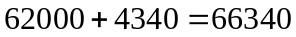 грн.

Таблиця 6.2- Витрати на заробітну плату
Склад виконавців | Кількість працівників | Місячний оклад, грн. | Час роботи, міс. | Коефіцієнт участі в роботі | Сума,  грн.
Керівник-аналітик | 1 | 7000 | 4 | 1 | 28000
Інженер-програміст | 1 | 5000 | 4 | 1 | 20000
Інженер-QA | 1 | 3500 | 4 | 1 | 14000
Разом | 3 | 15500 | 4 |  | 62000

Розглянемо відрахування в бюджет.
На заробітну плату з урахуванням преміального фонду нараховуються відрахування, що направляють у бюджет держави. До складу цих відрахувань включаються:
- відрахування в пенсійний фонд - 33,2% : 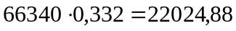грн.;
- відрахування у фонд соціального страхування - 1,5%: 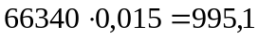грн.;
- відрахування у фонд зайнятості - 1,3%: 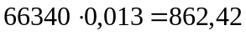грн.
Разом: грн.
Розглянемо витрати на відрядження.
Витрати на науково - виробничі відрядження плануються в розмірі 18% від фонду зарплати: 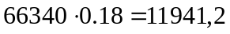грн.
Розглянемо контрагентські витрати.
До кошторису витрат включаються витрати на послуги та товари, що здійснюються по договорах. До таких витрат відносяться:
- виготовлення дослідних зразків;
- розмноження оригіналів;
- виготовлення графічних матеріалів і т.п.;
- закупівля персональних комп’ютерів.
- надання машинного часу обчислювального центра.
При оренді машинного часу на персональному комп’ютері передбачаються витрати в розмірі 10 грн. за кожну годину роботи. Потреба в машинному часі для трьох працівників протягом 4 місяців (враховуючи, що вони працюють по 8 годин на день, 5 днів на тиждень) складає 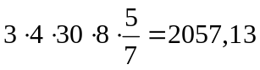 годин. Вартість машинного часу для трьох працівників протягом 4 місяців становить 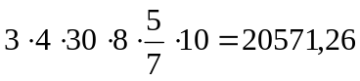грн.
Розглянемо витрати на матеріали.
Витрати на матеріали, канцелярсько-письмові приналежності розраховуються, враховуючи їх кількість та прейскурантні ціни. Перелік використаних матеріалів, їх кількість та ціни наведені в таблиці 6.3.

Таблиця 6.3 - Витрати на матеріали
Найменування матеріалу | Одиниці виміру | Кількість | Ціна, грн. | Сума, грн.
Папір | пачка | 1 | 40,00 | 40,00
Картридж для принтера | шт. | 1 | 120,00 | 120,00
Ручка синя | шт. | 10 | 3,50 | 35,00
Маркер | шт. | 4 | 10,00 | 40,00
Разом |  |  |  | 235,00

Розглянемо витрати на електроенергію.
Витрати на електроенергію розраховуються по потужності електроустановок. До переліку електроустановок варто включити:
- прилади освітлення лабораторії;
- нагрівальні установки;
- іспитові стенди;
- вимірювальні прилади;
- обчислювальна техніка.
Витрати на електроенергію по орендованій обчислювальній техніці в кошторис не включається. Вони входять у вартість 1 години машинного часу.
Витрати на електроенергію розраховуються по формулі:

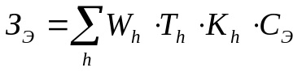, (6.3)

де 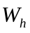 - потужність використовуваного h-ого виду встаткування, КВт;
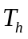 - час роботи h-ого виду встаткування, година;
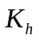 - коефіцієнт використання устаткування;
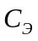 - вартість 1 КВт /година електроенергії, коп.
При розрахунку витрат на електроенергію будемо виходити з вартості за 1 КВт/годину - 24коп (0,24 грн).
Перелік електроустановок, використовуваних у ході виконання даної роботи:
- прилади освітлення – лампи настільні 3 шт., потужність 80 Вт (0,08 КВт), час використання кожної лампи 120 год.;
- лампи для загального освітлення 5 шт., потужність 100 Вт (0,1 КВт), час використання кожної лампи 400 год.;
- побутова техніка (електрочайник), потужність 5 КВт, час роботи 120 год.
Разом:

(6.4)

Розглянемо витрати на воду й інші ресурси.
В дану групу витрат включаються витрати на воду, стиснений газ, охолоджуючу рідину, азот і т.п. для технічних цілей визначається аналогічно витратам на електроенергію, виходячи з добової потреби й поточних роздрібних цін. У даному дослідженні витрати на воду й інші матеріали не передбачаються.
Розглянемо витрати на устаткування й покупні вироби.
До кошторису включається вартість тільки того устаткування, що безпосередньо використовується для проведення даної НДР, тобто має одноразове застосування. Таке устаткування в НДР не передбачається.
Розглянемо витрати на малоцінний інвентар.
Витрати на малоцінний інвентар і інструмент, що швидко зношується, приймають у розмірі 10-15 % від вартості використовуваного устаткування. Витрати по цій статті не передбачаються.
Розглянемо амортизаційні відрахування.
Амортизаційні відрахування розраховуються на основні фонду лабораторії, що перебувають в експлуатації тривалий час. До таких елементів основних фондів відносять:
- приміщення;
- твердий інвентар;
- устаткування тривалого використання;
- стенди;
- вимірювальні прилади.
Розрахунок амортизаційних відрахувань (А_{м}) проводиться по формулі:

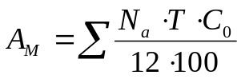, (6.5)

де 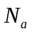 – норма амортизаційних фондів, %;
– тривалість виконання НДР, міс.;
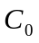 – вартість основних фондів.
Норму амортизації основних фондів прийняти в наступних розмірах:
- будинки й спорудження – 5 %;
- вимірювальна техніка – 25%;
- інвентар – 25 %;
- устаткування – 15 %.
Амортизаційні відрахування орендованої обчислювальної техніки включені у вартість 1 години машинного часу. Вартість приміщення оцінюється з розрахунку 600-700 грн. за 1 м². корисної площі. Вартість інвентарю приймається в розмірі 10-15 % вартості приміщення.
Виробнича площа лабораторії приймається у розмірі 35,25 м². Вартість виробничої площі складе 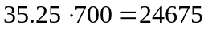грн. Вартість інвентарю складе – 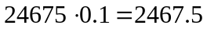грн. Амортизаційні відрахування складуть:

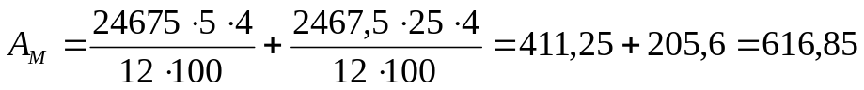 (6.6)

Розглянемо накладні витрати.
Накладні витрати включають витрати на загальногосподарські потреби (охорона, опалення, загальне висвітлення й т.п.).
Вони приймаються в розмірі 20 - 50% від фонду заробітної плати.

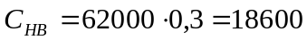грн. (6.7)

Сума витрат по статтях 1)-11) становить кошторисну собівартість НДР:

(6.8)

Вартість НДР, крім собівартості, включає планові накопичення, фіксовані податки на прибуток і додану вартість, відрахування в місцевий бюджет.
Планові накопичення складають 8% собівартості проекту, тобто 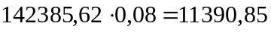 грн. Вартість проекту з урахуванням планових накопичень складає грн.
Величина ПДВ, у розмірі 20% вартості проекту, складе: 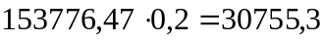грн.
Договірна ціна грн.

6.5 Оцінка соціально-економічного ефекту науково-дослідної роботи
Економічний ефект науково-дослідної роботи на тему «Розробка моделей та сервіс-орієнтованого програмного забезпечення на прикладі задачі оцінювання параметрів Partial Credit Model» відображає ступінь впливу результату на сферу матеріального виробництва й споживання. Характер, обсяг і напрямок такого впливу різноманітні й можуть бути визначені для різних видів НДР з різною повнотою й ступенем точності.
У загальному виді економічний ефект (Е_{НДР}) пошукових і прикладних наукових досліджень визначається по формулі наведених витрат

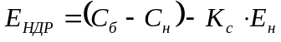 (6.9)

де С_{б} – поточні витрати на виробництво до впровадження результатів НДР;
С_{н} – поточні витрати на виробництво після впровадження результатів НДР;
К_{с} – супутні одноразові капітальні витрати, пов'язані із впровадженням НДР;
Е_{н} – нормативний коефіцієнт ефективності капітальних вкладень, приймається Е_{н} = 0.15.
До одноразових капітальних витрат відносять й витрати на виконання НДР (вартість НДР). До складу виробничих витрат варто включати тільки ті елементи витрат, які перетерпіли зміну в результаті впровадження результатів НДР у виробництво. При такому підході до оцінки економічного ефекту виникає необхідність вибору бази для порівняння. Як база для порівняння рекомендується застосовувати показники виробництва в базисному періоді, тобто, періоді до впровадження результатів НДР або, якщо розробляється нова техніка, кращі вітчизняні зразки.
Оскільки даний проект не впроваджувався у виробництво, тому немає можливості реально оцінити економічну ефективність даної НДР, однак необхідно навести переваги, та можливості які надає впровадження даного проекту на виробництві. Даний проект дозволяє:
- з'ясувати рівень підготовки студентів і розташування їх за прийнятою в даному навчальному закладі шкалою оцінок;
- з'ясувати якість застосовуваного тесту, тобто його здатності визначати рівень підготовки студентів;
- отримати параметри тестових завдань для побудови тестів з іншими цілями тестування з наявного масиву тестових завдань бази даних.
Таким чином, програмне забезпечення, реалізоване в результаті даної науково-дослідної роботи, дозволяє підвисити обґрунтованість рішень і врахувати численні фактори, що здійснюють вплив на їх результати, провести необхідний різносторонній аналіз, який базується як на розрахунках, так і на аргументованих судженнях керівників і спеціалістів, що може знайти широке застосування в соціально-політичному і науково-технічному прогнозуванні, в плануванні народного господарства, галузей промисловості, в розробці великих науково-технічних, економічних і соціальних програм, а також в вирішенні окремих проблем управління.

Висновки
Дипломна робота присвячена вивченню особливостей проблеми оцінювання знань в навчальному процесі. Статистичні методи оцінювання знань на основі тестів не мають проблеми суб’єктивізму експертних оцінок, але пов’язані з певною похибкою вимірювань. Питання щодо оцінки результатів тестування є достатньо актуальною проблемою для контролю знань у навчальному процесі і для управління якістю освіти загалом. Дипломна робота присвячена питанням формалізації оцінювання знань за допомогою тестування, аналізу вимог до програмного забезпечення, розробки програмного модулю для оцінювання знань та тестування ПЗ.
В процесі виконання дипломної роботи було розроблено вимоги до програмного забезпечення, розроблено веб-сервіс для обробки результатів тестування знань за допомогою моделі РСМ.

Список джерел інформації
- Гребнев, Л.С. Образование: рынок "медвежьих" услуг? [Текст] // Высшее образование сегодня, 2005. № 3.
- Тестування у викладанні: http://masters.donntu.edu.ua/2010/fknt/kazachenko/library/article_kazach, 29.11.2010.
- Універсальний інструмент: http://wecomm.ru/structure/?idstucture=58 , 10.12.2010.
- Виды тестов. //http://www.elitarium.ru/2008/05/13/klassifikacija_testov.html, 10.12.2010.
- Челышкова, М.Б. Теория и практика конструирования педагогических тестов. – М: «Логос», 2002. – 79 с.
- Сорокина, О.Л. Современная теория сложности заданий в психологии [Текст] / Романюк Э.И., Тимохин В.В.,2004.
- Майоров, А.Н. Теория и практика создания тестов для системы образования. [Текст] – М: «Книга», 2002. – с. 170.
- Тест как инструмент.// http://opentest.com.ua/test-kak-instrument-izmereniya-urovnya-znanij, 23.11.2010
- Berk R.A. Criterion- referenced measurement. // The state of art Baltimor, MD: Jons Hopkins University Press, 1980.
- Messick S. Validity In R.L.Linn Educational Measurement (3rd ed.) // New-York, Macmillan, 1989, pp. 13-105.
- Орлов А.И./Экспертные оценки в задачах управления /Сборник трудов. - М.: Институт проблем управления, 1982. - с.58-66
- Евланов Л.Г., Кутузов В.А. Экспертные оценки в управлении. М.: Экономика, 1978.
- Benjamin Wright, Mark Stone. Meassurement essentials. // Wide Range: Delaware, 1999. p.158.
- Лаборатория Раша: http://www.rasch.org/software.htm. 23.05.2011.
- Аткинсон, Л. MySql. Библиотека профессионала — М.: Издательский дом «Вильямс», 2002. — с. 624.
- Mark W. Maier. The art of system architecture. / E.Reshtin // CRC Press: London, 2000.
- Дубова, Н. SOA: подходы к реализации // Открытые системы, 2004. №06.
- Сервис-ориентированная архитектура разработки программного обеспечения.//http://www.softwareexperts.net/DefServiceOriented.aspx, 22.12.2010.
- Хабибуллин, И. Самоучитель Java 2 // СПб.: БХВ-Петербург, 2005.
- Эккель, Б. Философия Java. Библиотека программиста. 3-е изд. // СПб.: Питер, 2003.
- Kito D. Mann. JavaServer Faces in action. // Greenwich: Manning, 2005.
- Bauer C., King G. Hibernate in action.// Greenwich: Manning, 2004.
- Троелсен, Э. С# 2008 и платформа .NET 3.5 Framework. // М.:Вильямс, 2009.
- Нейгел, К., Ивьен Б. C# 2005 и платформа .NET 3.0 для профессионалов. // М.: Диалектика, 2007.

Додаток А
Процес створення тесту
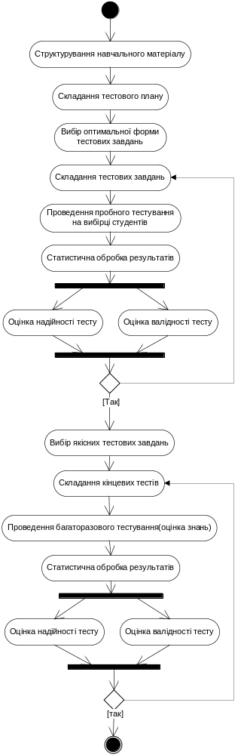

Додаток Б
Архітектура програмного забезпечення
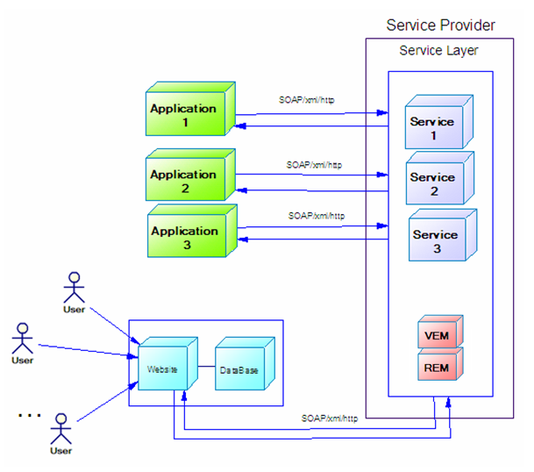

Додаток В
Питання тестових завдань
1. Управління проектами:
а) це додаток знань, досвіду, методів і засобів до роботи проекту для задоволення вимог, що пред'являються до виконання робіт проекту;
б) це додаток знань, досвіду, методів і засобів до роботи проекту для задоволення вимог, що пред'являються до продукту і очікувань споживачів;
в) це додаток знань, досвіду, методів і засобів до роботи проекту для задоволення вимог, що пред'являються до проекту, і очікувань його учасників;
г) це розробка плану для задоволення вимог, що пред'являються до проекту, і очікувань його учасників.
2. Проект характеризується наступними властивостями:
а) оперативність;
б) швидкість виконання;
в) тимчасовість;
г) стабільність.
3. До якої з наступних груп процесів відноситься визначення «визначення відповідності плану і виконання проекту поставленим цілям і критеріям успіху, ухвалення рішень про необхідність застосування дій, що коректують»
а) процеси ініціалізації;
б) процеси планування;
в) процеси виконання;
г) процеси аналізу
4. Процеси в проекті...
а) можуть багато разів повторюватися;
б) ніколи не повторюються;
в) обов'язково повторюються певна кількість разів;
г) виконуються в певному порядку.
5. Робота проекту вважається такою, що знаходиться на
критичному шляху, якщо: а) вона має позитивний резерв часу;
б) вона має мінімальний резерв часу;
в) вона має негативний або нульовий резерв часу;
г) вона виконується паралельно з іншою роботою;
6. До характерних наочних форм представлення даних в системах управління проектами відносяться:
а) діаграма Парето;
б) діаграма Ганта;
в) діаграма Ісикави;
г) діаграма ресурсів.
7. Область обхвату характеризує:
а) створюваний продукт;
б) створюваний проект;
в) створюваний продукт і проект;
г) створюваний продукт або проект.
8. У область обхвату проекту входять наступні параметри:
а) ресурси проекту;
б) обмеження і ліміти проекту;
в) тривалість проекту;
г) вартість проекту.
9. При створенні нового проектного файлу необхідно вибрати:
а) скільки триватиме проект;
б) з скількох етапів складатиметься проект;
в) яким будуть основні обмеження в проекті;
г) що буде основною датою для складання розкладу - дата почала або завершення проекту.
10. Який з наступних базових календарів НЕ доступний в MS Project:
а) стандартний
б) нічний
в) позмінний
г) цілодобовий
11. Які з наступних видів календарів не можна набудувати в MS Project:
а) календар завдання;
б) календар фази проекту;
в) календар проекту;
г) календар ресурсу.
12. У Microsoft Project...
а) рівень завдання визначається відразу і не може бути змінений;
б) завдання може бути переміщене на один рівень нижче;
в) завдання може бути переміщене на один рівень вище;
г) завдання може бути переміщене на один рівень нижче або вище.
13. Структурна декомпозиція робіт – це:
а) ієрархічна діаграма фаз проекту, де кожен рівень є детальним описом фази проекту;
б) ієрархічна діаграма ресурсів проекту, де кожен рівень є детальним описом ресурсів проекту;
в) ієрархічна діаграма призначень проекту, де кожен рівень є детальним описом призначень проекту;
г) ієрархічна діаграма календарів проекту, де кожен рівень є детальним описом календаря проекту.
14. База даних проекту складається з трьох найважливіших категорій:
а) інформація про витрати, трудові ресурси і матеріальних ресурси;
б) інформація про завдання, ресурси і призначення;
в) інформація про завдання, ресурси і трудовитрати;
г) інформація про завдання, витрати і трудовитрати.
15. Представлення «Діаграмма Ганта» є однією з категорій:
а) графічних представлень даних;
б) табличних представлень даних;
в) комбінованих представлень даних;
г) призначених для користувача представлень даних.
16. Які з наступних представлень даних відносяться до графічних уявлень:
а) Таблиця ресурсів;
б) Введення завдань;
в) Календар;
г) Графік ресурсів.
17. Які з наступних підкатегорій використовуються в табличних уявленнях:
а) почасові завдання;
б) почасові витрати;
в) почасові призначення;
г) почасові ресурси.
18. Найбільш поширеним видом залежностей завдань є взаємозв'язок типу:
а) Закінчення-початок (Finish-to-Start);
б) Закінчення-закінчення (Finish-to-Finish);
в) Початок-закінчення (Start-to-Finish);
г) Початок-початок (Start-to-Start).
19. До гнучких обмежень відноситься:
а) Початок не пізніше;
б) Початок не раніше;
в) Якомога раніше;
г) Фіксоване закінчення.
20. Змінний-гнучкі обмеження...
а) дозволяють використовувати при роботі з ними якийсь часовий діапазон;
б) дозволяють використовувати при роботі з ними певний часовий діапазон,
заданий наперед;
в) не дозволяють використовувати при роботі з ними часовий діапазон;
г) дозволяють використовувати при роботі з ними діапазон зміни витрат.
21. Які з наступних висловів правильні:
а) Віхи – це завдання з нульовою тривалістю;
б) Віхи встановлюються додатком Microsoft Project автоматично при після введення завдань;
в) Віхи використовуються для вказівки почала проекту;
г) Віхи впливають на тривалість проекту.
22. Розклад завдань залежить від:
а) календаря проекту;
б) їх тривалості, взаємозв'язків і обмежень;
в) ресурсів, назначених на завдання;
г) передуючою і подальшій завдань.
23. Поняття максимуму одиниць (або ресурсних одиниць)...
а) застосовано тільки до трудових ресурсів;
б) застосовано тільки до матеріальних ресурсів;
в) застосовано тільки до трудових і
матеріальних ресурсів;
г) незастосовне в Microsoft Project.
24. Трудовитрати — це:
а) кількість ресурсів, які потрібні для виконання завдання;
б) кількість часу, який потрібний ресурсу для виконання завдання;
в) об'єм витрат, який необхідний для виконання завдання;
г) об'єм витрат, який необхідний даному ресурсу для виконання завдання.
25. Завдання з фіксованими трудовитратами — це такий тип завдань, в якому:
а) кількість трудовитрат змінюється тільки у разі змін тривалості або одиниць;
б) кількість трудовитрат змінюється тільки у разі змін тривалості;
в) кількість трудовитрат змінюється тільки у разі змін одиниць;
г) кількість трудовитрат повинна залишатися постійною, незалежно від змін тривалості або одиниць

